建设项目环境影响报告表
（生态影响类）

项目名称：沙坡头区陈水矿区废弃矿山生态修复项目(二期)
建设单位（盖章）： 中卫市沙坡头区自然资源局
编制日期： 2023年4月

中华人民共和国生态环境部制

建设项目基本情况
建设项目名称 | 沙坡头区陈水矿区废弃矿山生态修复项目(二期)
项目代码 | 2101-640502-15-01-530479
建设单位联系人 | 陆宇航 | 联系方式 | /
建设地点 | 宁夏回族自治区中卫市沙坡头区香山乡、常乐镇
地理坐标 | 香山乡梁水园村北生态修复治理区：  5号治理点:E104°51′442″,N37°16′484″  6号治理点:E104°51′293″,N37°16′459″  7号治理点:E104°51′315″,N37°17′016″  8号治理点:E104°51′512″,N37°17′093″  9号治理点:E104°50′529″,N37°17′154″  10号治理点:E104°50′503″,N37°17′235″  11号治理点:E104°50′301″,N37°17′277″  12号治理点:E104°49′503″,N37°17′364″  13号治理点:E104°51′521″,N37°16′044″  香山黄泉村一采区生态修复治理区：  1号治理点:E104°48′413″,N37°18′452″  2号治理点:E104°48′583″,N37°18′544″  3号治理点:E104°49′125″,N37°18′516″  4号治理点:E104°49′283″,N37°18′565″  5号治理点:E104°49′463″,N37°19′066″  6号治理点:E104°49′571″,N37°19′062″  7号治理点:E104°50′224″,N37°19′083″  香山乡黄泉村二采区生态修复治理区：  6号治理点:E104°51′272″,N37°18′572″  香山黄泉村三采区生态修复治理区：  1号治理点:E104°55′162″,N37°18′383″  2号治理点:E104°55′311″,N37°18′422″  3号治理点:E104°55′238″,N37°18′055″  4号治理点:E104°55′325″,N37°18′042″  5号治理点:E104°55′544″,N37°18′027″  常乐镇原上游村西生态修复治理区：  1号治理点:E104°54′525″,N37°21′246″
建设项目  行业类别 | 四、煤炭开采与洗选业06矿区修复治理工程(含煤矿火烧区治理工程) | 用地面积（m²） | 1587100
建设性质 | 新建（迁建）  改建  扩建  技术改造 | 建设项目  申报情形 | 首次申报项目  不予批准后再次申报项目  超五年重新审核项目  重大变动重新报批项目
项目审批  （核准/备案）部门 | 中卫市沙坡头区发展和改革局 | 项目审批  （核准/备案）文号 | 卫沙发改（审批）发〔2023〕20号
总投资（万元） | 3796.16 | 环保投资（万元） | 3796.16
环保投资占比（%） | 100% | 施工工期 | 20个月
是否开工建设 | 否  是：
专项评价设置情况 | 专项评价名称： 沙坡头区陈水矿区废弃矿山生态修复项目(二期)生态环境影响专项评价；  设置原因：根据《建设项目环境影响报告表编制技术指南（生态影响类）（试行）》表1专项评价设置原则，本项目香山黄泉村一采区生态修复治理区内的1号至5号治理点在中卫市生态保护红线内，属于涉及环境敏感区的项目，因此需设置生态环境影响专项评价。
规划情况 | （1）《中卫市矿产资源总体规划（2021-2025年）》  审批单位：中卫市人民政府，批复文号：卫政办发〔2022〕66号  （2）宁夏矿产资源总体规划《2021-2025年》  审批单位：自然资源部；
规划环境影响  评价情况 | 无
规划及规划环境影响评价符合性分析 | 1、与《中卫市矿产资源总体规划（2021-2025年）》符合性分析  规划指出：“六、绿色矿山建设和矿区生态环境保护（二）矿区生态环境保护修复（3）推进历史遗留矿山生态修复通过政府引导，按照市场运作模式，建立多元化矿山生态修复资金投资机制和补偿机制，加大历史遗留矿山生态修复力度。按照集中连片、重点突出、全面治理的原则，以矿山环境问题类似、区域接近的大型矿山或若干小型矿山群采区为单元，部署实施重点治理项目，提升生态环境质量和水土保持能力。加强历史遗留矿山地质环境问题调查研究，区分轻重缓急，以黄河岸线治理为重点，按照“实事求是，因地制宜，对症下药，一矿一策”的原则，科学制定方案，多元化筹措基金，严格管理项目，确保治理成效。”  符合性分析：通过沙坡头区陈水矿区历史遗留废弃矿山生态修复项目的实施，消除因采矿活动引发的地质灾害隐患问题，修复治理区地形地貌景观，提升生态环境质量和水土保持能力，增强生态系统服务功能，符合规划要求。  2、与《宁夏回族自治区矿产资源总体规划（2021-2025年）》符合性分析  规划指出：“二、规划目标：矿业转型升级绿色发展实现新进步。全面恢复治理历史遗留废弃矿山地质环境，压占损毁土地得到有效复垦，矿山“三废”治理及综合利用率全部达标，矿山生态环境明显好转。绿色矿业发展集聚规模效应、经济社会综合效益显著增强。”  符合性分析：本项目为沙坡头区陈水矿区历史遗留废弃矿山生态修复项目，通过本项目的实施可消除因不合法采矿活动引发的地质灾害隐患，修复治理区地形地貌景观，提升生态环境质量和水土保持能力，增强生态系统服务功能，全面恢复治理历史遗留废弃矿山地质环境，压占损毁土地得到有效复垦，矿山生态环境明显好转，符合规划要求。
其他符合性分析 | 1、产业政策符合性分析  对照《产业结构调整指导目录》（2019年本）及2021年修订版，项目属于目录中鼓励类“四十三、环境保护与资源节约综合利用”中“1、矿山生态环境恢复工程”的建设项目。  因此该项目建设符合国家产业政策要求。  2、“三线一单”符合性分析  （1）生态保护红线及生态分区管控  根据《中卫市“三线一单”文本》中“2生态保护红线及生态分区管控”及《关于实施“三线一单”生态环境分区管控的通知》(卫政发(2021]31号)，基于生态保护红线划定评估工作，以生态系统功能极重要区和重要区、生态环境极敏感区和敏感区为重点，衔接自治区级及以上自然保护区，县级及以上饮用水水源保护区，自治区级及以上风景名胜区、湿地公园、森林公园、地质公园，国家级水产种质资源保护区，国家级生态公益林等冬类自然保护地和其他保护区域，衔接相关规划及经济社会发展需求，划定中卫市生态空间总面积5284.56平方公里，占全市国土总面积的38.71%。其中生态保护红线面积约为3179.06平方公里，占全市国土总面积的23.29%；除生态保护红线以外的一般生态空间面积2105.50平方公里，占全市国土面积15.42%。  生态分区管控要求：生态保护红线原则上按禁止开发区域的要求进行管理。严禁不符合主体功能定位的各类开发活动，严禁任意改变用途，确保生态保护红线内“生态功能不降低，面积不减少，性质不改变”。  按照《关于在国土空间规划中统筹划定落实三条控制线的指导意见》的要求，生态保护红线内、自然保护地核心保护区原则上禁止人为活动，其他区域严格禁止开发性、生产性建设活动，在符合现行法律法规前提下，除国家重大战略项目外，仅允许对生态功能不造成破坏的有限人为活动，主要包括：  （1）零星的原住居民在不扩大现有建设用地规模前提下，修缮生产生活设施，保留生活必须的少量种植、放牧、捕捞、养殖；  （2）因国家重大能源资源安全需要开展的战略性能源资源勘查、公益性自然资源调查和地质勘查；  （3）自然资源、生态环境监测和执法，灾害防治和应急抢险活动；  （4）经依法批准进行的非破坏性科学研究观测、标本采集；  （5）经依法批准的考古调查发掘和文物保护活动；  （6）不破坏生态保护功能的适度参观旅游；  （7）必须且无法避让、符合各级国土空间规划的线性基础设施建设、堤防防洪和供水设施建设；  （8）重要生态修复工程。  本项目位于中卫市沙坡头区香山乡、常乐镇，根据中卫市沙坡头区自然资源局提供的矢量范围，对照中卫市生态空间分布图，本项目香山黄泉村一采区生态修复治理区内的1号至5号治理点涉及中卫市生态保护红线管控范围，占用生态保护红线面积为8.43hm²，占用生态保护红线类型为西部腾格里沙漠边缘防风固沙生态保护红线，属于防风固沙重要区域，其他生态修复治理区不在中卫市生态保护红线管控范围。  本项目为矿区生态修复项目，项目的实施将极大的改善区域生态环境，通过地形地貌重塑、矿山地质灾害治理、土地资源恢复等对矿山进行生态修复，解决矿山开采破坏地形地貌和挖损占压土地资源的问题，本项目的实施，可使治理区受损的地形地貌得以恢复，通过覆土植草，可逐步恢复治理区内植被，从而有效减少水土流失，可实现矿山生态环境的修复。  本项目属于《关于在国土空间规划中统筹划定落实三条控制线的指导意见》要求中的第八项：“重要生态修复工程”，属于《中卫市“三线一单”文本》中允许的对生态功能不造成破坏的有限人为活动，本项目实施可以确保生态保护红线内“生态功能不降低，面积不减少，性质不改变”，项目运营后改善区域内的生态环境，对涉及中卫市生态保护红线管控范围内区域的生态环境有积极影响。  综上所述，本项目满足“三线一单”和生态分区管控要求。（位置关系图详见附图3）  （2）环境质量底线及分区管控  ①与中卫市水环境质量底线及分区管控符合性分析  根据《中卫市“三线一单”编制文本》中“表3-1中卫市水环境质量底线目标”，黄河干流下河沿断面2025年、2035年水质目标均为II类标准要求。本次评价区域内地表水体为黄河，黄河中卫下河沿断面各项水质指标均符合《地表水环境质量标准》（GB3838-2002）中的II类标准，符合水环境质量底线要求。  以水环境控制单元为基本单元，分析各环境管控单元的功能定位，结合水质超标区域分布，基于水环境系统评价结果，得到中卫市水环境管控分区。共分为三大类：水环境优先保护区、水环境重点管控区（含水环境工业污染源重点管控区、水环境农业污染源重点管控区、水环境城镇生活污染源重点管控区）和水环境一般管控区。  对照中卫市水环境分区管控图可知，本项目所在区域为水环境一般管控区，应落实《中华人民共和国水污染防治法》等相关法律法规的总体要求，加强水资源节约和保护，积极推动水生态修复治理，持续深入推进水污染防治，改善水环境质量。本项目运营期无废水产生，施工期废水经过处理后用于施工区洒水抑尘等，不外排，对区域地表水环境影响较小，满足水环境质量底线及管控要求。具体与中卫市水环境管控分区位置关系详见附图4。  ②与中卫市大气环境质量底线及分区管控符合性分析  根据《中卫市“三线一单”编制文本》中“表3-3中卫市大气环境质量目标建议值一览表”，中卫市2025年、2035年PM_{2.5}目标值均为33ug/m³。根据《2021年宁夏生态环境状况公报》中卫市监测点位监测结果，剔除沙尘天气影响后，PM₁₀、PM_{2.5}、NO₂年均值、SO₂年均值、CO第95百分位数、O₃第90百分位数均满足《环境空气质量标准》(GB3095-2012)及2018年修改单中二级标准要求（数据详见环境空气质量现状）。  根据“中卫市大气环境分区管控图”，本项目位于大气环境一般管控区，本项目在中卫市大气环境分区管控图中的位置见附图5。大环境一般管控区管控要求落实《中华人民共和国大气污染防治法》等相关法律法规的一般要求，在满足区域基本的污染物排放标准和污染防治要求基础上，进一步采用更清洁的生产方式和更有效的污染治理措施，推动区域环境空气质量持续改善。  本项目通过采取生态治理措施，有利于减少裸露地面面积，减少区域扬尘，有利于改善区域大气环境质量，符合大气环境分区管控要求。  ③与中卫市土壤环境质量底线及分区管控符合性分析  根据《中卫市“三线一单”编制文本》中“表3-5中卫市土壤污染风险管控目标”，中卫市2025年污染地块安全利用率达95%以上。根据土壤环境质量现状、土地利用现状，综合考虑全市农用地土壤污染状况详查和重点行业企业用地详查结果，衔接现有污染地块名录、土壤环境重点监管企业清单等，将全市划分为农用地优先保护区、建设用地污染风险重点管控区和土壤环境一般管控区。  根据“中卫市土壤污染风险分区管控图”，本项目位于土壤环境一般管控区，本项目在中卫市土壤污染风险分区管控图中的位置见附图6。土壤环境一般管控区管控要求在编制国土空间规划等相关规划时应充分考虑污染地块的环境风险，合理确定土地用途。禁止在居民区、学校、医疗和养老机构等周边新建有色金属冶炼、焦化等行业企业。排放重点污染物的建设项目，在开展环境影响评价时，要增加对土壤环境影响的评价内容，并提出防范土壤污染的具体措施，需要建设的土壤污染防治设施，要与主体工程同时设计、同时施工、同时投产使用。本项目为生态治理项目，运营期无污染物排放，不会对土壤环境造成污染，符合土壤环境分区管控要求。  综上所述，本项目符合环境质量底线的要求。  （3）资源利用上线符合性分析  水资源、能源：本项目施工过程中会消耗一定量的电源、水源等资源，“耗能、耗水量较小，不会突破水资源、能源上线，能源及其他资源消耗量相对区域资源利用总量较少。因此，项目水、能源资源利用符合资源利用上线的要求。  土地资源：本项目占地面积为158.71hm²，属于临时占地，对占地区域进行生态修复，修复后占地区域土地利用类型变更为林地和草地，不新增建设用地面积，符合土地资源管控要求。  （4）生态环境准入清单分析  中卫市共划定环境管控单元49个，其中优先保护单元25个，优先保护单元个数占全市总单元个数的51.02%，优先保护单元面积为6103.96平方公里，其面积占全市总面积的44.71%。重点管控单元个数为12个，占全市总单元个数的24.49%,重点管控单元面积为945.59平方公里，占全市总面积的6.93%。一般管控单元个数为12个，占全市总单元个数的24.49%，其面积为6601.82平方公里，占全市总面积的48.36%。  本项目位于中卫市沙坡头区香山乡、常乐镇，本项目建设地点位于优先保护单元，优先保护单元为生态保护红线、一般生态空间、水环境优先保护区、大气环境优先保护区的并集。优先保护单元以严格保护生态环境、严格限制产业发展为导向，禁止或限制大规模的工业开发和城镇建设。本项目为矿区生态恢复工程，不属于大规模的工业开发和城镇建设项目，符合生态环境准入清单要求。  本项目与中卫市环境管控单元生态环境准入清单的符合性见下表，项目与中卫市环境管控单元图位置关系见附图7。  表1-1 与中卫市环境管控单元生态环境准入清单判定表  管控类型 管控单元 管控要求 本项目情况 相符性  中卫市环境管控单元生态环境准入清单 沙坡头区香山乡-常乐镇生态红线优先保护单元 1.除国家重大战略项目以及对生态功能不造成破坏的八类有限人为活动之外，严格禁止各类开发性、生产性建设活动。 2.加快开展自然保护地内违法违规人类活动的清退工作，开展生态恢复。 本项目属于废弃矿山生态修复项目，不涉及开发性、生产性建设活动，本项目的实施可加快自然保护地内违法违规人类活动的清退工作。 符合  本项目属于生态恢复项目，不属于生态环境准入清单内禁止项目，项目的建设可清退采煤、采矿造成的高陡边坡等地质灾害隐患、水土流失等生态破坏问题。因此，本项目建设符合《中卫市人民政府关于实施“三线一单”生态环境分区管控的意见》中生态环境分区管控的要求。  3、与《宁夏回族自治区生态环境保护“十四五”规划》相符性分析  根据《自治区人民政府办公厅关于印发宁夏回族自治区生态环境保护“十四五”规划的通知》（宁政办发〔2021〕59号），推动形成“一带三区”绿色发展格局。打造黄河生态经济带，以黄河干流为主轴，突出生态优先地位，统筹流域城市建设、产业发展、交通物流、文化旅游，加强水污染防治和水生态保护修复，建设绿色生态廊道。建设北部绿色发展区，以银川平原、卫宁平原和贺兰山自然保护区为重点区域，突出生态治理和绿色发展，修复矿山生态环境，优化畅通水系水网，构建绿色高效的现代产业体系。  本项目为矿山生态修复项目，通过地形地貌重塑、矿山地质灾害治理、土地资源恢复等工程内容对矿山进行生态修复，解决矿山开采破坏地形地貌和挖损占压土地资源的问题，本项目的实施，可使治理区受损的地形地貌得以恢复，通过覆土植草，可逐步恢复治理区内植被，从而有效减少水土流失，可实现矿山生态环境的修复。因此，本项目与《宁夏回族自治区生态环境保护“十四五”规划》是相符的。  4、与《全国重要生态系统保护和修复重大工程总体规划（2021-2035年）》符合性分析  《全国重要生态系统保护和修复重大工程总体规划（2021-2035 年）》部署了青藏高原生态屏障区生态保护和修复重大工程、黄河重点生态区（含黄土高原生态屏障）生态保护和修复重大工程、长江重点生态区（含川滇生态屏障）生态保护和修复等九大工程等9大工程，其中黄河重点生态区（含黄土高原生态屏障）生态保护和修复重大工程要求大力开展历史遗留矿山生态修复，实施地质环境治理、地形重塑、土壤重构、植被重建等综合治理，恢复矿山生态。  符合性分析：本项目实施区位于《全国重要生态系统保护和修复重大工程总体规划（2021-2035年）》中黄河重点生态区（含黄土高原生态屏障）生态保护和修复重大工程区域，项目的实施符合规划要求。  6、相关环保政策符合性分析  表1-2与建设项目相关环保政策要求符合性分析  文件名称 文件要求 本项目情况 符合性  《关于支持开展历史遗留废弃矿山生态修复示范工程的通知》财办资环〔2021〕65号 《通知》强调：“要坚持节约优先、保护优先、自然恢复为主的方针，以“三区四带”重点生态地区为核心，聚焦生态区位重要、生态问题突出、相对集中连片、影响人居环境的历史遗留废弃矿山，重点遴选修复理念先进、工作基础好、典型代表性强、具有复制推广价值的项目，开展历史遗留废弃矿山生态修复示范，突出对国家重大战略的生态支撑，着力提升生态系统质量和碳汇能力。” 本项目为遗留废弃矿山生态修复项目，可逐步恢复治理区内植被条件，提升治理区生态系统的质量和碳汇能力。 符合  《矿山生态环境保护与恢复治理技术规范（试行）》 露天采场生态恢复 露天采场的场地整治和覆土方法根据场地坡度来确定。水平地和15°以下缓坡地可采用物料填充、底板耕松、挖高垫低等方法。15°以上陡坡可采用挖穴填土、砌筑植生盆（槽）填土、混喷、阶梯整形覆土、安放植物袋、石壁挂笼填土等方法 露天采场采用分级削坡；对采场基地进行回填；坡脚处修建浆砌石陡坎等措施 符合  护坡治理后应恢复植被 护坡治理后复垦为林地和草地 符合

建设内容
地理位置 | 沙坡头区陈水矿区废弃矿山生态修复项目（二期）根据矿山位置及其特征等，划分为5个治理区23个治理点。具体地理位置见附图8。项目与周边环境关系示意图见附图9。各治理点基本情况如下表所示。  表2-1 项目区废弃矿山基本情况表  序号 治理点 名称 治理点编号 经纬度 面积（hm²）  1 香山梁水园村北生态修复治理区 5号治理点 E104°51′442″,N37°16′484″ 19.86  6号治理点 E104°51′293″,N37°16′459″ 7.76  7号治理点 E104°51′315″,N37°17′016″ 8.43  8号治理点 E104°51′512″,N37°17′093″ 8.60  9号治理点 E104°50′529″,N37°17′154″ 6.65  10号治理点 E104°50′503″,N37°17′235″ 0.77  11号治理点 E104°50′301″,N37°17′277″ 5.26  12号治理点 E104°49′503″,N37°17′364″ 52.3  13号治理点 E104°51′521″,N37°16′044″ 5.37  面积小计 115.00  2 香山黄泉村一采区生态修复治理区 1号治理点 E104°48′413″,N37°18′452″ 0.93  2号治理点 E104°48′583″,N37°18′544″ 4.98  3号治理点 E104°49′125″,N37°18′516″ 0.56  4号治理点 E104°49′283″,N37°18′565″ 7.09  5号治理点 E104°49′463″,N37°19′066″ 0.85  6号治理点 E104°49′571″,N37°19′062″ 2.35  7号治理点 E104°50′224″,N37°19′083″ 1.56  面积小计 18.30  3 香山乡黄泉村二采区生态修复治理区 6号治理点 E104°51′272″,N37°18′572″ 7.26  4 香山黄泉村三采区生态修复治理区 1号治理点 E104°55′162″,N37°18′383″ 2.76  2号治理点 E104°55′311″,N37°18′422″ 2.41  3号治理点 E104°55′238″,N37°18′055″ 3.98  4号治理点 E104°55′325″,N37°18′042″ 5.41  5号治理点 E104°55′544″,N37°18′027″ 1.56  面积小计 16.13  5 常乐镇原上游村西生态修复治理区 1号治理点 E104°54′525″,N37°21′246″ 2.03  合计 158.71
项目组成及规模 | 1、项目由来及建设背景  （1）任务由来  中卫市是“丝绸之路”西段相连点，也是宁夏的重要交通枢纽，此处盛产煤炭资源。多年来中卫市在为国家经济社会发展做出突出贡献的同时，伴随高强度的资源开发和对以煤炭为主的资源过度开采，付出了沉重的生态环境代价，土地资源严重破坏，水土流失加剧，地质灾害频发，对黄河南岸的生态环境、人居环境造成不良影响。近年来，宁夏回族自治区政府及中卫市政府高度重视生态建设，坚持生态立市发展战略，以建设国家生态文明示范区为统领，全方位加强生态环境保护，投入了大量资金开展环境治理和生态修复，生态环境得到有效改善。但该区域生态环境较脆弱，矿山生态修复历史欠账多、现实矛盾多、资金缺口较大，加之该区域待修复面积大，生态环境问题较复杂，环境治理任务艰巨。为此，对中卫市黄河流域生态环境系统治理、矿山生态整治修复工作迫在眉睫。  2022年7月，根据财政部《关于下达2022年重点生态保护修复治理资金预算（第四批）的通知》（财资环〔2022〕92号）和《宁夏黄河上游风沙区（中卫）历史遗留废弃矿山生态修复示范工程项目》。2022年8月，自治区财政厅和自然资源厅根据财政部《关于下达2022年重点生态保护修复治理资金预算（第四批）的通知》（财资环〔2022〕92号）和《关于下达2022年重点生态保护修复治理资金预算（第四批）的通知》（宁自然资发〔2022〕391号），将2022年重点生态保护修复治理（ZI35060009003）资金给中卫市财政局和自然资源局予以下达，按照中卫市规划组织《宁夏黄河上游风沙区（中卫）历史遗留废弃矿山生态修复示范工程项目》实施。  宁夏黄河上游风沙区（中卫）历史遗留废弃矿山生态修复示范工程项目，修复总面积1865.62hm²，总投资为50610.41万元，包含13个子项目。本项目是“宁夏黄河上游风沙区（中卫）历史遗留废弃矿山生态修复示范工程项目”中的一个子项目，治理面积158.71hm²，投资3796.16万元，该项目已于2022年8月取得中卫市沙坡头区发展和改革局初步设计的批复，项目代码：2101-640502-15-01-530479。  根据《中华人民共和国环境保护法》、《中华人民共和国环境影响评价法》及国务院《建设项目环境保护管理条例》等有关法律、法规的规定，该项目属于《建设项目环境影响评价分类管理名录》（2021版）中的“四、煤炭开采与洗选业06矿区修复治理工程(含煤矿火烧区治理工程)”。据此，我单位接受委托后，充分利用现有资料及在现场勘察、调研的基础上，编制完成了“沙坡头区陈水矿区废弃矿山生态修复项目(二期)环境影响报告表”。  2、项目概况  （1）项目名称  沙坡头区陈水矿区废弃矿山生态修复项目（二期）  （2）建设性质  新建  （3）项目投资  本项目总投资概算3796.16万元，其中用于环保投资3796.16万元，占比为100%。  （4）建设周期  本项目实施时间为2023年06月-2025年01月，建设总工期20个月。  （5）建设内容及工程量  本项目二期实施区域为香山梁水园村北生态修复治理区（5号治理点、6号治理点、7号治理点、8号治理点、9号治理点、10号治理点、11号治理点、12号治理点、13号治理点）、香山黄泉村一采区生态修复治理区（1号治理点、2号治理点、3号治理点、4号治理点、5号治理点、6号治理点、7号治理点）、香山黄泉村二采区生态修复治理区（6号治理点）、香山黄泉村三采区生态修复治理区（1号治理点、2号治理点、3号治理点、4号治理点、5号治理点）、常乐镇原上游村西生态修复治理区（1号治理点），治理总面积158.71hm²，治理矿山点个数为23个。主要建设内容为废弃建筑物拆除148.45m³，边坡坡角培土及凹陷处回填土方407517.94m³，采坑回填和平整土方313755.88m³，削高垫低土方1199860.08m³，改造现状坑塘6座，栽植柠条144820墩，种植文冠果3445株，撒播草籽113hm²，设置宣传牌5个，新建6个矿山盗采出入口高清视频监控点。  （6）主要目标  ①项目生态修复治理面积158.71hm²，通过地形地貌整治工程、植被恢复等工程，恢复矿区生态环境。  ②通过对废弃矿山废弃建筑物拆除、边坡角培土及凹陷处回填、采坑回填、场地平整、覆土绿化、宣传警示等生态修复措施，从而恢复植被和破坏的地形地貌景观，防止水土流失，减轻地质灾害，消除生态环境安全隐患。  ③通过普及保护生态环境的重要性，让当地居民更加注重对采矿后的土地修复，提高群众保护环境的意识，保障废弃矿山及修复工程不遭受人为破坏，达到长治久安的生态目标。  3、项目主要工程内容  本项目主要工程内容见下表。  表2-2生态修复建设内容一览表  类别 建设内容 工程内容与规模  主体工程 地形地貌整治工程 废弃建筑物拆除清运 根据勘测成果，项目区存在多处废弃的建筑物，本次设计对废弃的建筑物采用推土机、挖掘机等进行机械拆除，拆除建筑垃圾用挖机装自卸汽车运输，运输至政府指定的建筑垃圾填埋场，拆除的建筑垃圾量148.45m³。  边坡坡脚培土及凹陷处回填 治理区由于多年开采，形成高陡的护坡和护坡凹陷，高陡护坡上部存在裂缝滑塌现象，且坡脚被挖空，存在一定的地质灾害隐患，影响治理区内地貌景观以及生态自然修复。为消除安全隐患、修复地貌、促进生态自然修复，根据治理区地形地貌特点，对高陡护坡采取削坡放坡、护坡坡角培土及凹陷处回填，构建与周边地形地貌相协调的护坡、稳固的护坡。回填分级进行，每级台阶高度6-8m，坡比1:1.5，预留平台宽度3m，每级平台设2%-5%的反坡，在台阶外侧设置土埂，土埂高0.3m，底宽0.5m，顶宽0.3m。护坡坡角培土及凹陷处回填区域的土方进行压实，压实系数为0.60，护坡坡角培土及凹陷处回填土方407517.94m³。  削高垫底 由于矿山未按规范、设计合理开采，导致采坑大小不一，凌乱分布，占用土地资源及破坏地形地貌、土壤植被及景观。因此，结合区内地形条件，同时根据依坡就势原则，采用挖掘机结合推土机推土的措施进行整治，挖高填低，整体挖填整平，使场地整平后与周边地形地貌景观协调一致。削高垫低土石方共1199860.08m³。  采坑回填及平整 回填土源来源周围削坡土方和取土场净土。采坑回填和平整土方共313755.88m³。  绿化覆土工程 为满足绿化覆土要求，在项目治理区内设置取土场取土，并对采场剥离和挖出的黄土进行覆土，覆土厚度为0.3m（栽植灌木区域灌木之间也进行覆土，栽植时采取坑穴换土）。  植被恢复工程 治理区及周边土地类型主要为天然牧草地和灌木林地，因此治理区生态恢复方向为灌木林地和草地。整地覆土后栽植灌木和撒播草籽进行生态恢复。灌木选择适宜当地的文冠果、柠条、红柳。草籽选择扁穗冰草、沙蒿、梭梭草、短花针茅，采用撒播种草方式。共栽植柠条144820墩，种植文冠果3445株，撒播草籽113hm²。  坑塘工程 通过项目区近自然地形的构建、土体的近自然构建、保留部分有水源的采坑、改造部分有水源的采坑为坑塘等，最大限度蓄积天然降水，通过修建鱼鳞坑、反坡地形、挡水土埂等水土保持措施，改变微地形，雨水就地蓄积，为项目区植物和动物提供水资源。改造现状坑塘6座。  辅助工程 防护警示工程 在治理点周围靠近道路等处布设生态修复宣传牌5处，以起到宣传、警示作用。宣传牌尺寸为5000mm×3000mm，支撑采用双立柱，埋地深800mm。基础长×宽×深：800×800×800mm，底座采用C20混凝土现浇或预制混凝土预埋件后现场埋设。基础开挖后原土夯实后作为基础持力层，通过预埋扣件与立柱牢固连接  视频监控工程 新建6个矿山盗采出入口高清视频监控点。  养护工程 此次生态修复工程在植被修复工程完成后，对人工栽植的林灌木和草地区域，设计3年养护管期。管护内容为对治理区内种植的林灌木和草地进行浇水、施肥、松土、修剪、补植、更新和病虫害防治等的护养和管理。养护期过后，植被后期养护移交给当地政府部门。  施工便道 施工道路利用废弃矿区现有道路进行修整，不新增临时占地修筑施工便道。  临时工程 取土场 本项目需在香山梁水园村北治理区12号治理区设置取土场2个，取用的土方量均用于绿化覆土工程。取土量为2.47万m³，不在生态红线内设置取土场，取土场具体位置见各个治理点分区图。  施工营地 本项目不设置施工营地，施工人员依托周边农户。  公用工程 供水 施工期用水主要为作业区抑尘用水、运输车辆轮胎冲洗用水。施工期用水由罐车运至施工场地。  供电 施工期、运营期用电由附近供电电网接入  环保工程 废气 施工期产生的扬尘影响主要为治理区施工产生的扬尘、取土场扬尘及运输过程产生的扬尘，经过洒水抑尘、合理分配取土位置，车辆封闭运输等措施，可减少扬尘对环境的影响。  废水 施工期施工废水、车辆清洗废水经隔油沉淀池处理后，用于施工场地洒水降尘等，废水不外排；施工人员生活污水依托周边民居既有旱厕，本项目无生活污水产生。  噪声 尽可能选取低噪声设备；加快施工进度，合理安排施工时间；运输车辆合理安排运输时间等。  固废 包括建筑垃圾和生活垃圾，建筑垃圾主要为拆除的废弃建筑物，拆除垃圾用挖机装自卸汽车运输，运输至政府指定的建筑垃圾填埋场。生活垃圾集中收集，由施工单位组织收集统一外运至环卫部门指定地点。  生态 施工完成后对施工区域和取土场进行生态绿化、植被恢复措施；此次生态修复工程在植被修复工程完成后，对人工栽植的林灌木和草地区域进行3年管护管理，监测各区域林草措施保存率、生长状况及覆盖度，及时对未成活植物进行补充。  各治理点工程具体介绍如下：  - 香山梁水园村北生态修复治理区  香山梁水园村北生态修复治理区面积为122.25hm²，划分为9个治理点，具体工程建设内容如下：  1、香山梁水园村北5号治理点  香山梁水园村北5号治理点总治理面积为19.86hm²，根据治理单元、现场实际情况及治理工程部署，将香山梁水园村北5号治理点地形地貌整治工程进行分区治理。  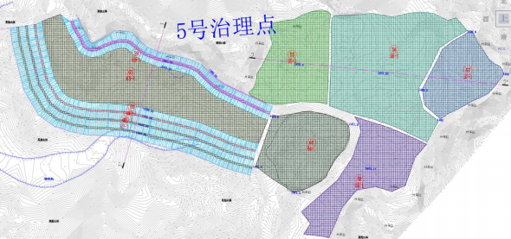  图2-2 香山梁水园村北5号治理点分区图  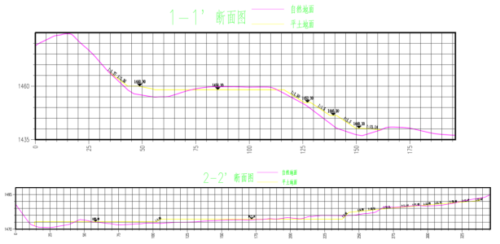  图2-3 香山梁水园村北5号治理点剖面图  （2）生态修复方案主要内容  根据生态修复措施、矿山地形现状、地表植被发育情况以及地表土壤分布状况，生态修复技术措施包括：护坡坡角培土及凹陷处回填、采坑回填、削高填低（削高填低及削坡降台）、绿化覆土、植被恢复工程等工程措施。  主要工作量如下表。  表2-3 香山梁水园村北5号治理点生态修复工程量统计  编号 工程名称 单位 工程量 备注  一 护坡坡角培土及凹陷处回填 100m³ 368.57 /  二 采坑回填 100m³ 627.81 /  三 削高填低 100m³ 1733.17 /  四 绿化覆土 / / /  1 采场剥离和挖出的黄土 100m³ 837.84 /  五 植被恢复工程 / / /  1 移栽柠条 墩 24498 （株距1.00m×2.00m）  2 撒播草籽 hm² 263.76 /  2、香山梁水园村北6号治理点  （1）地形地貌治理分区  香山梁水园村北6号治理点总治理面积为7.76hm²，根据治理单元、现场实际情况及治理工程部署，将香山梁水园村北6号治理点地形地貌整治工程进行分区治理。  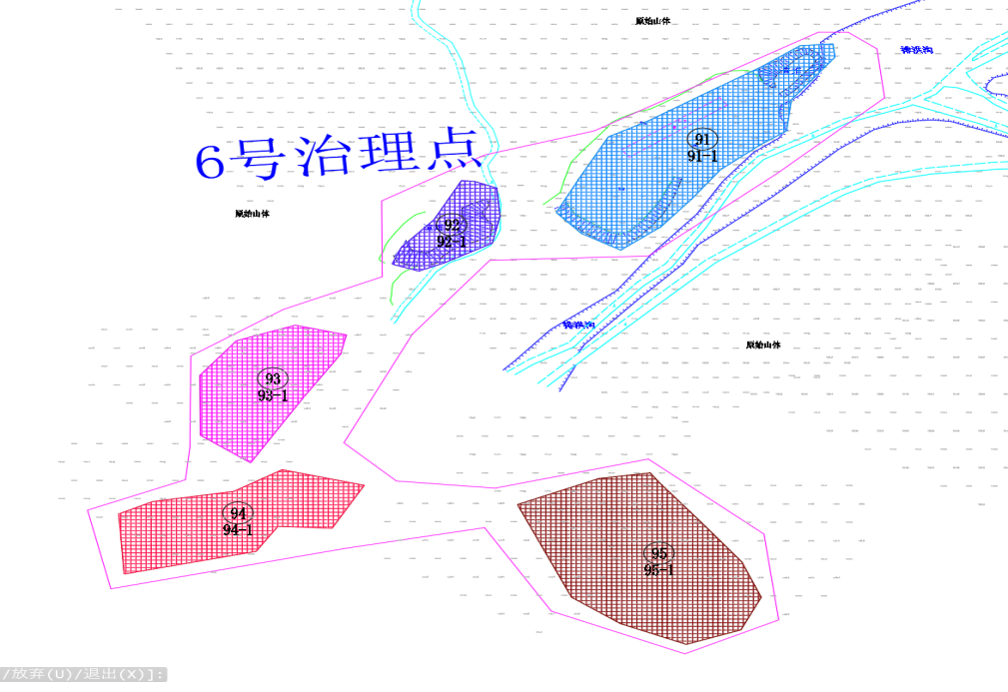  图2-4 香山梁水园村北6号治理点分区图  （2）生态修复方案主要内容  根据生态修复措施、矿山地形现状、地表植被发育情况以及地表土壤分布状况，生态修复技术措施包括：废弃建筑拆除工程、削高填低（削高填低及削坡降台）、绿化覆土、植被恢复工程等工程措施。  主要工作量如下表。  表2-4 香山梁水园村北6号治理点生态修复工程量统计表  编号 工程名称 单位 工程量 备注  一 废弃建筑拆除工程 m³ 62.56 运输至政府指定的建筑垃圾填埋场  二 削高填低 100m³ 275.69 /  三 绿化覆土 / / /  1 采场剥离和挖出的黄土 100m³ 266.37 /  四 植被恢复工程 / / /  1 移栽柠条 墩 16745 （株距1.00m×2.00m）  2 撒播草籽 hm² 3.32 /  3、香山梁水园村北7号治理点  （1）地形地貌治理分区  香山梁水园村北7号治理点总治理面积为8.43hm²，根据治理单元、现场实际情况及治理工程部署，现将香山梁水园村北7号治理点地形地貌整治工程进行分区。  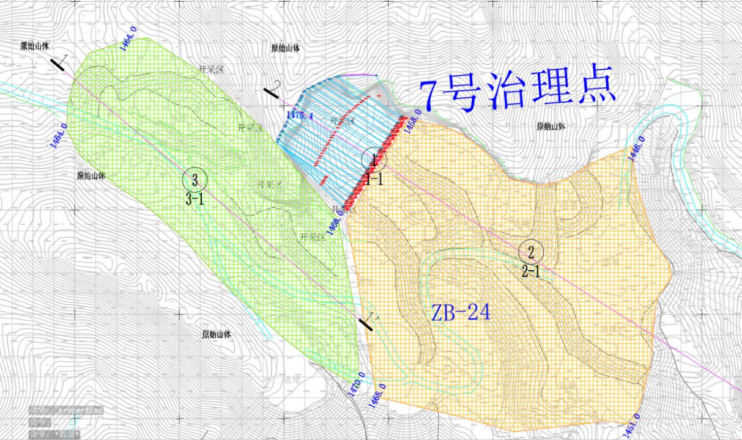  图2-5 香山梁水园村北7号治理点分区图  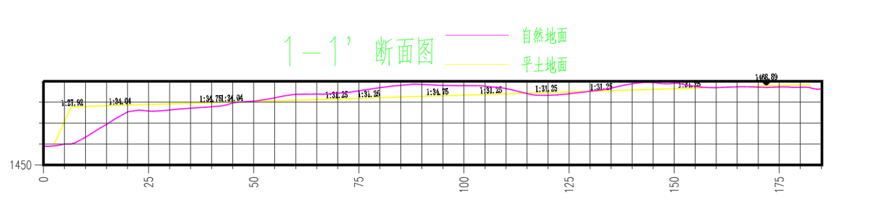  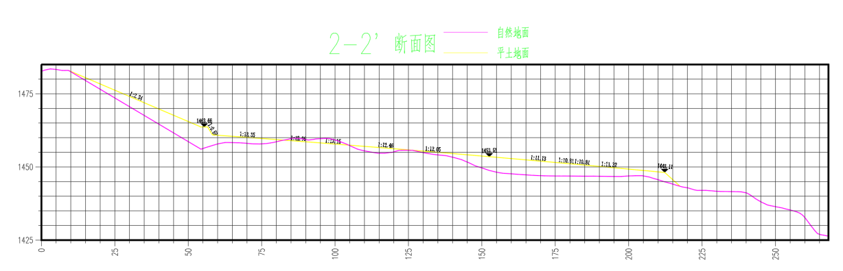  图2-6 香山梁水园村北7号治理点剖面图  （2）生态修复方案主要内容  根据生态修复措施、矿山地形现状、地表植被发育情况以及地表土壤分布状况，生态修复技术措施包括：护坡坡角培土及凹陷处回填、削高填低（削高填低及削坡降台）、绿化覆土、植被恢复工程等工程措施。  主要工作量如下表。  表2-5 香山梁水园村北7号治理点生态修复工程量统计表  编号 工程名称 单位 工程量 备注  一 护坡坡角培土及凹陷处回填 100m³ 216.40 /  二 削高填低 100m³ 708.95 /  三 绿化覆土 / / /  1 采场剥离和挖出的黄土 100m³ 350.55 /  四 植被恢复工程 / / /  1 撒播草籽 hm² 10.39 /  4、香山梁水园村北8号治理点  （1）地形地貌治理分区  香山梁水园村北8号治理点总治理面积为8.60hm²，根据治理单元、现场实际情况及治理工程部署，现将香山梁水园村北8号治理点地形地貌整治工程进行分区治理。  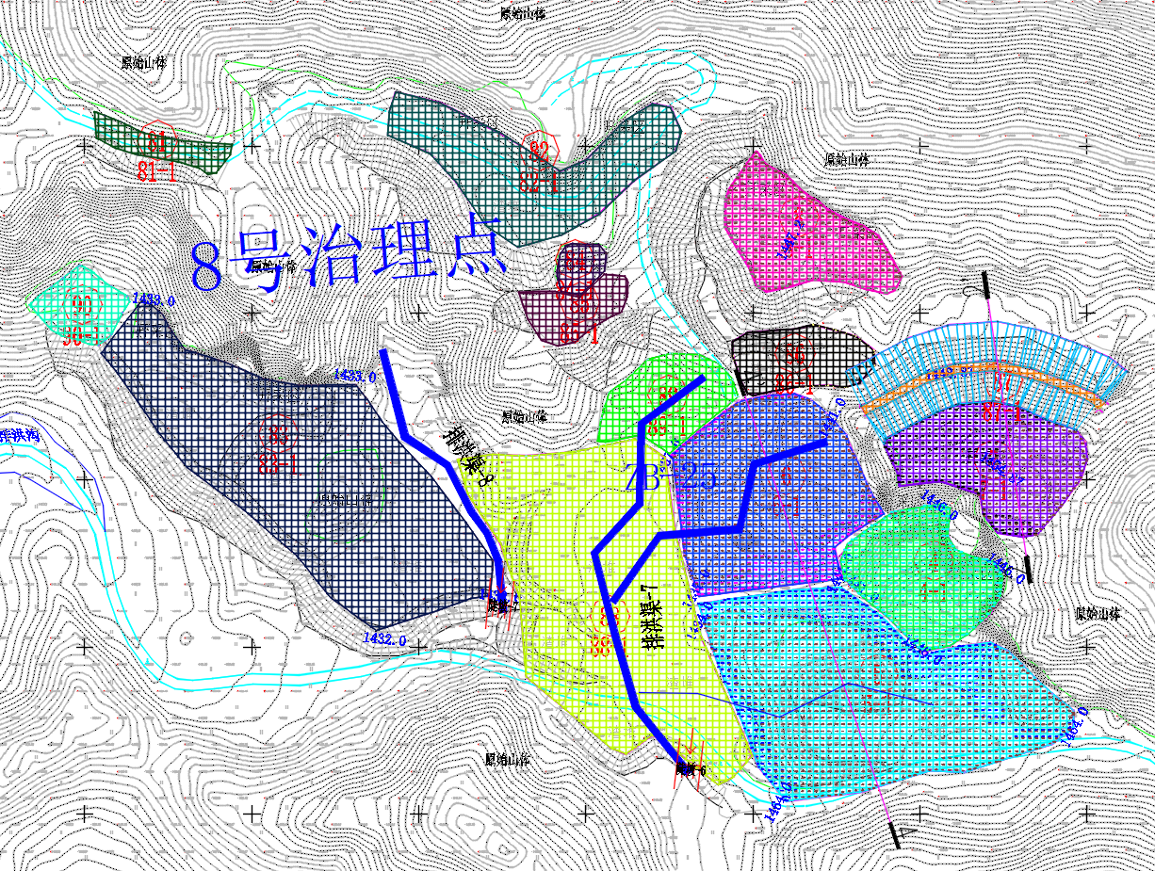  图2-7 香山梁水园村北8号治理点分区图  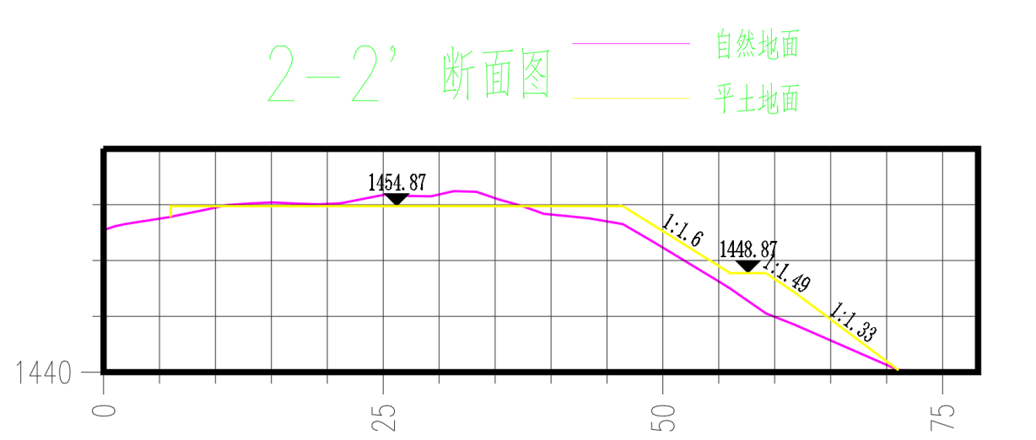  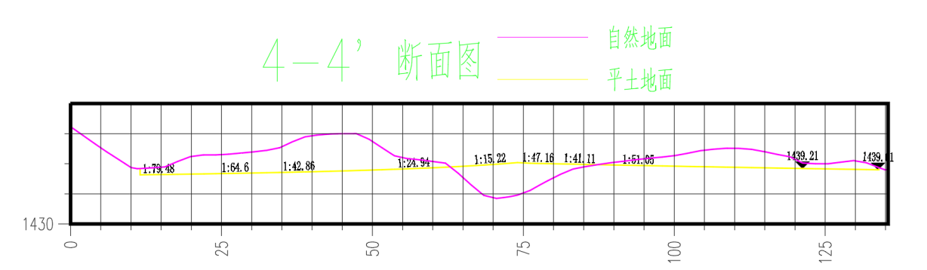  图2-8 香山梁水园村北8号治理点剖面图  （2）生态修复方案主要内容  根据生态修复措施、矿山地形现状、地表植被发育情况以及地表土壤分布状况，生态修复技术措施包括：削高填低（削高填低及削坡降台）、采坑回填、绿化覆土、植被恢复工程等工程措施。  主要工作量如下表。  表2-6 香山梁水园村北8号治理点生态修复工程量统计表  编号 工程名称 单位 工程量 备注  一 采坑回填 100m³ 274.12 /  二 削高填低 100m³ 546.85 /  三 绿化覆土 / / /  1 采场剥离和挖出的黄土 100m³ 501.39 /  四 植被恢复工程 / / /  1 移栽柠条 墩 4381 （株距1.00m×2.00m）  2 撒播草籽 hm² 6.09 /  5、香山梁水园村北9号治理点  （1）地形地貌治理分区  香山梁水园村北9号治理点总治理面积为6.65hm²，根据治理单元、现场实际情况及治理工程部署，现将香山梁水园村北9号治理点地形地貌整治工程进行分区治理。  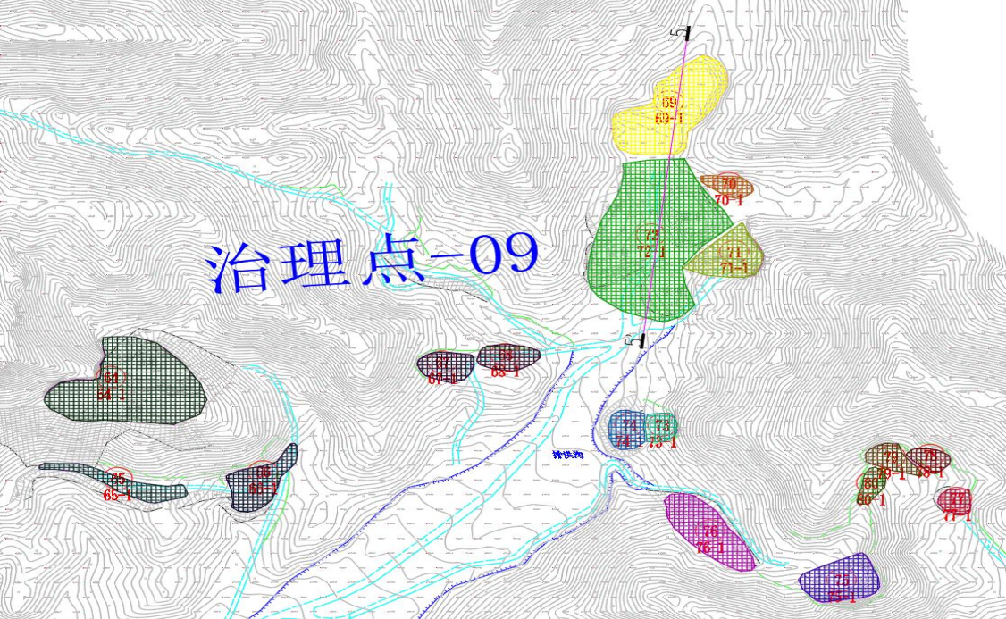  图2-9 香山梁水园村北9号治理点分区图  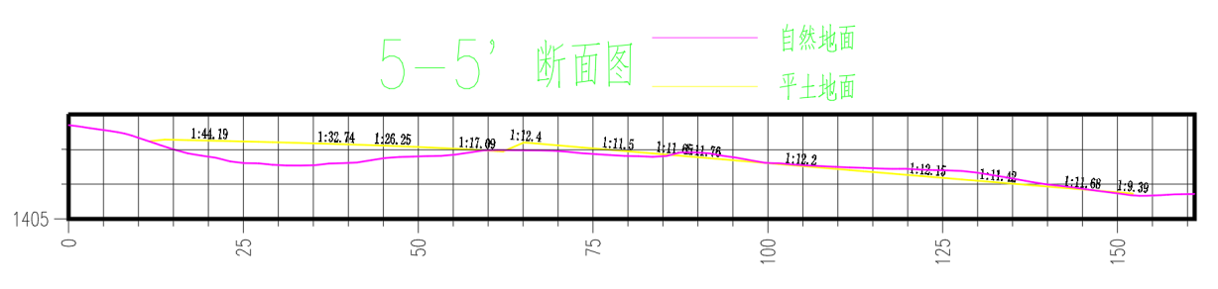  图2-10 香山梁水园村北9号治理点剖面图  （2）生态修复方案主要内容  根据生态修复措施、矿山地形现状、地表植被发育情况以及地表土壤分布状况，生态修复技术措施包括：护坡坡角培土及凹陷处回填、削高填低（削高填低及削坡降台）、采坑回填、绿化覆土、植被恢复工程等工程措施。  主要工作量如下表。  表2-7 香山梁水园村北9号治理点生态修复工程量统计表  编号 工程名称 单位 工程量 备注  一 护坡坡角培土及凹陷处回填 100m³ 34.99 /  二 采坑回填 100m³ 102.43 /  三 削高填低 100m³ 105.99 /  四 绿化覆土 / / /  1 采场剥离和挖出的黄土 100m³ 195.30 /  五 植被恢复工程 / / /  1 撒播草籽 hm² 4.62 /  6、香山梁水园村北10号治理点  （1）地形地貌治理分区  香山梁水园村北10号治理点总治理面积为0.77hm²，根据治理单元、现场实际情况及治理工程部署，现将香山梁水园村北10号治理点地形地貌整治工程进行分区。  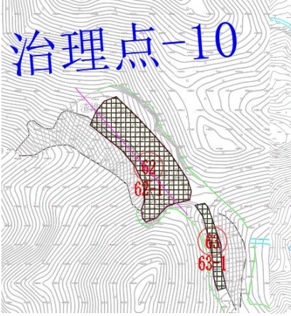  图2-11 香山梁水园村北10号治理点分区图  （2）生态修复方案主要内容  根据生态修复措施、矿山地形现状、地表植被发育情况以及地表土壤分布状况，生态修复技术措施包括：削高填低（削高填低及削坡降台）、绿化覆土、植被恢复工程等工程措施。  主要工作量如下表。  表2-8 香山梁水园村北10号治理点生态修复工程量统计表  编号 工程名称 单位 工程量 备注  一 削高填低 100m³ 23.84 /  二 绿化覆土 / / /  1 采场剥离和挖出的黄土 100m³ 25.20 /  三 植被恢复工程 / / /  1 撒播草籽 hm² 0.74 /  7、香山梁水园村北11号治理点  （1）地形地貌治理分区  香山梁水园村北11号治理点总治理面积为5.26hm²，根据治理单元、现场实际情况及治理工程部署，现将香山梁水园村北11号治理点地形地貌整治工程进行分区治理。  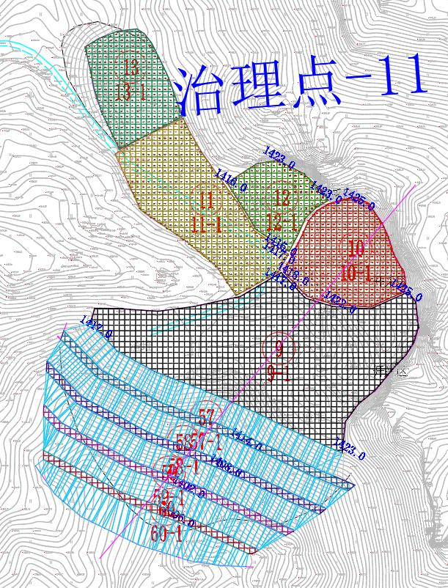  图2-12 香山梁水园村北11号治理点分区图  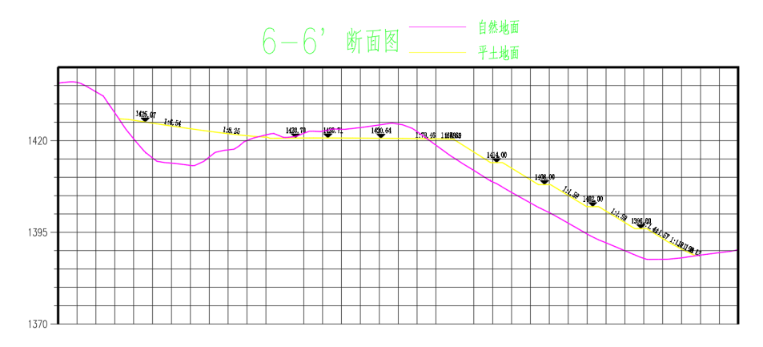  图2-13 香山梁水园村北11号治理点剖面图  （2）生态修复方案主要内容  根据生态修复措施、矿山地形现状、地表植被发育情况以及地表土壤分布状况，生态修复技术措施包括：削高填低（削高填低及削坡降台）、绿化覆土、植被恢复工程等工程措施。  主要工作量如下表。  表2-9 香山梁水园村北11号治理点生态修复工程量统计表  编号 工程名称 单位 工程量 备注  一 边坡坡角培土及凹陷处回填 100m³ 445.03 /  一 削高填低 100m³ 23.84 /  三 绿化覆土 / / /  1 采场剥离和挖出的黄土 100m³ 140.40 /  三 植被恢复工程 / / /  1 撒播草籽 hm² 4.00 /  8、香山梁水园村北12号治理点  （1）地形地貌治理分区  香山梁水园村北12号治理点总治理面积为52.3hm²，根据治理单元、现场实际情况及治理工程部署，现将香山梁水园村北12号治理点地形地貌整治工程进行分区治理。  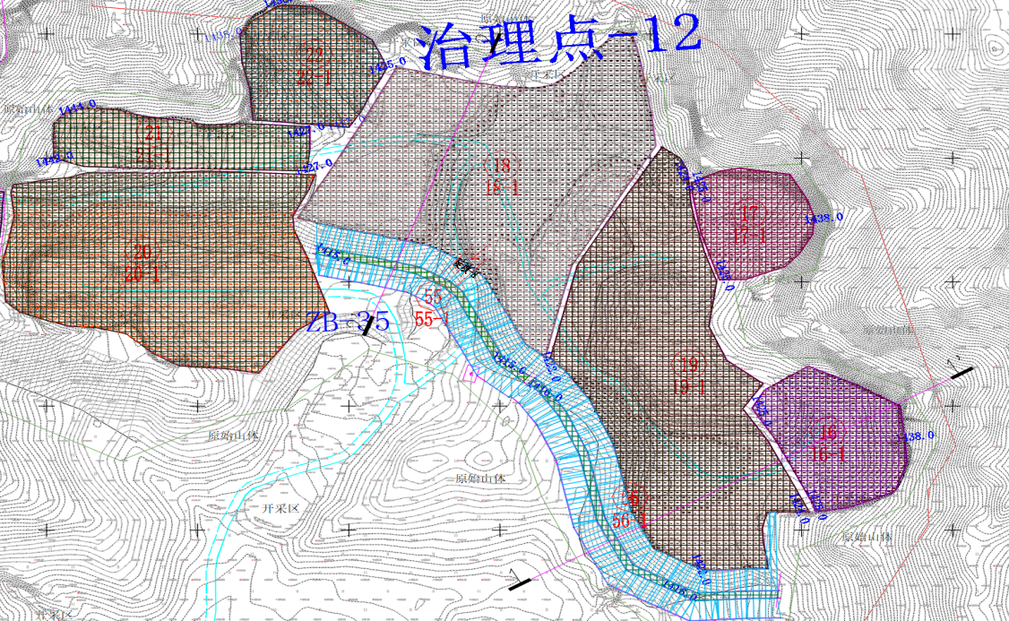  图2-14 香山梁水园村北12号治理点分区图  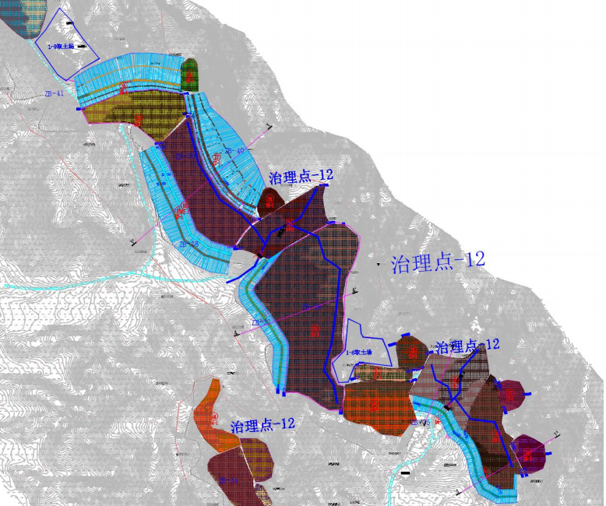  取土场位于北12号治理点位置  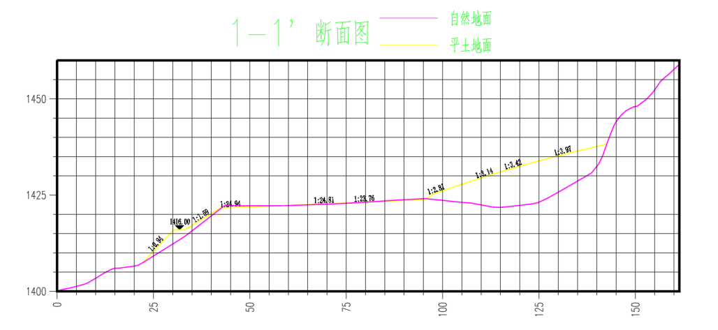  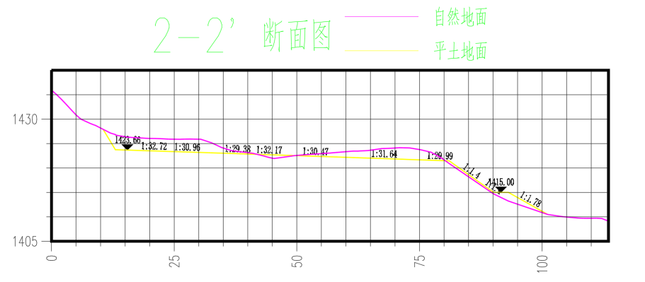  图2-15 香山梁水园村北12号治理点剖面图  （2）生态修复方案主要内容  根据生态修复措施、矿山地形现状、地表植被发育情况以及地表土壤分布状况，生态修复技术措施包括：护坡坡角培土及凹陷处回填、削高填低（削高填低及削坡降台）、采坑回填、绿化覆土、坑塘工程、植被恢复工程等工程措施。  主要工作量如下表。  表2-10 香山梁水园村北12号治理点生态修复工程量统计表  编号 工程名称 单位 工程量 备注  一 护坡坡角培土及凹陷处回填 100m³ 3265.21 /  二 采坑回填 100m³ 2458.94 /  三 削高填低 100m³ 2728.73 /  四 绿化覆土 / / /  1 1-9取土场 100m³ 75.02 项目区内，用于绿化覆土  2 1-10取土场 100m³ 101.46 项目区内，用于绿化覆土  3 采场剥离和挖出的黄土 100m³ 1840.75 /  五 坑塘工程 / / /  1 坑塘 座 2 坑塘池顶尺寸60m×25m，池底尺寸44m×3m，池深4m，设计内护坡1:2.5，顶宽3.0m  六 植被恢复工程 / / /  1 移栽柠条 墩 51137 （株距1.00m×2.00m）  2 撒播草籽 hm² 38.63 /  9、香山梁水园村北13号治理点  （1）地形地貌治理分区  香山梁水园村北13号治理点总治理面积为5.37hm²，根据治理单元、现场实际情况及治理工程部署，现将香山梁水园村北13号治理点地形地貌整治工程进行分区治理。  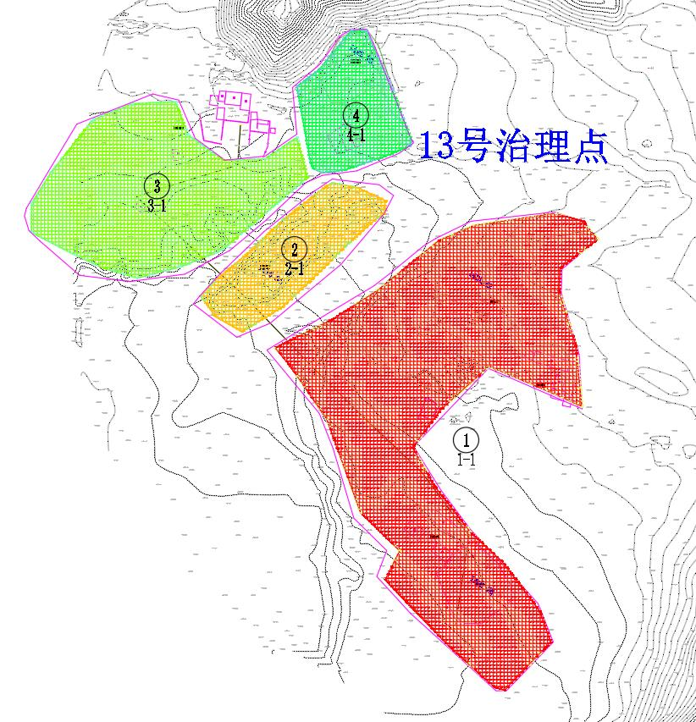  图2-16 香山梁水园村北13号治理点分区图  （2）生态修复方案主要内容  根据生态修复措施、矿山地形现状、地表植被发育情况以及地表土壤分布状况，生态修复技术措施包括：削高填低（削高填低及削坡降台）、绿化覆土、坑塘工程、植被恢复工程等工程措施。  主要工作量如下表。  表2-11 香山梁水园村北13号治理点生态修复工程量统计表  编号 工程名称 单位 工程量 备注  一 削高填低 100m³ 2171.70 /  二 绿化覆土 / / /  1 采场剥离和挖出的黄土 100m³ 134.20 /  三 坑塘工程 / / /  1 坑塘 座 2 坑塘池顶尺寸60m×25m，池底尺寸44m×3m，池深4m，设计内护坡1:2.5，顶宽3.0m  四 植被恢复工程 / / /  1 移栽柠条 墩 18210 （株距1.00m×2.00m）  五 宣传牌工程 处 1 起到宣传、警示作用  - 香山黄泉村一采区生态修复治理区  香山黄泉村一采区生态修复治理区面积为18.30hm²，划分为7个治理点，具体工程内容如下：  1、香山黄泉村一采区1号治理点  （1）地形地貌治理分区  香山黄泉村一采区1号治理点总治理面积为0.93hm²，根据治理单元、现场实际情况及治理工程部署，现将香山黄泉村一采区1号治理点地形地貌整治工程进行分区治理。  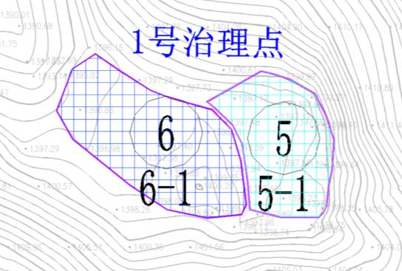  图2-17 香山黄泉村一采区1号治理点分区图  （2）生态修复方案主要内容  根据生态修复措施、矿山地形现状、地表植被发育情况以及地表土壤分布状况，生态修复技术措施包括：削高填低（削高填低及削坡降台）、绿化覆土、植被恢复工程等工程措施。  主要工作量如下表。  表2-12 香山黄泉村一采区1号治理点生态修复工程量统计表  编号 工程名称 单位 工程量 备注  一 削高填低 100m³ 24.08 /  二 绿化覆土 / / /  1 采场剥离和挖出的黄土 100m³ 15.10 /  三 植被恢复工程 / / /  1 撒播草籽 hm² 0.67 /  2、香山黄泉村一采区2号治理点  （1）地形地貌治理分区  香山黄泉村一采区2号治理点总治理面积为4.98hm²，根据治理单元、现场实际情况及治理工程部署，现将香山黄泉村一采区2号治理点地形地貌整治工程进行分区治理。  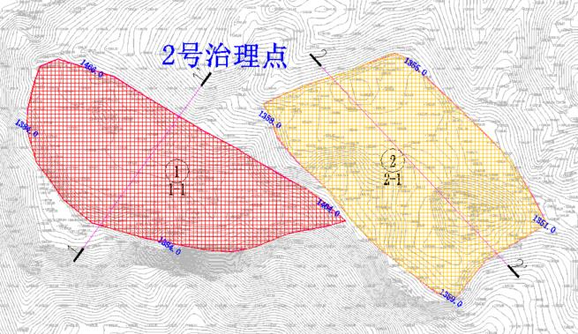  图2-18 香山黄泉村一采区2号治理点分区图  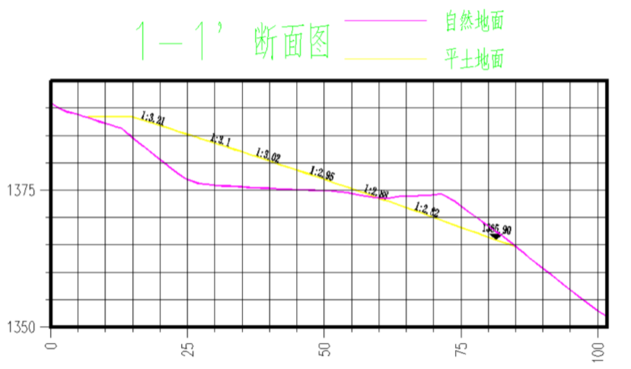  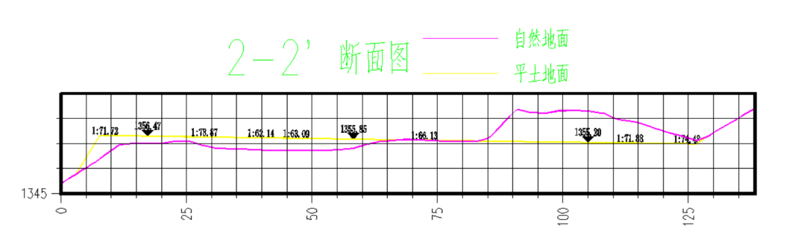  图2-19 香山黄泉村一采区2号治理点剖面图  （2）生态修复方案主要内容  根据生态修复措施、矿山地形现状、地表植被发育情况以及地表土壤分布状况，生态修复技术措施包括：削高填低（削高填低及削坡降台）、绿化覆土、植被恢复工程和宣传牌工程等工程措施。  主要工作量如下表。  表2-13 香山黄泉村一采区2号治理点生态修复工程量统计表  编号 工程名称 单位 工程量 备注  一 削高填低 100m³ 582.07 /  二 绿化覆土 / / /  1 采场剥离和挖出的黄土 100m³ 79.42 /  三 植被恢复工程 / / /  1 撒播草籽 hm² 6.65 /  四 宣传牌工程 处 1 起到宣传、警示作用  3、香山黄泉村一采区3号治理点  （1）地形地貌治理分区  香山黄泉村一采区3号治理点总治理面积为0.56hm²，根据治理单元、现场实际情况及治理工程部署，现将香山黄泉村一采区3号治理点地形地貌整治工程进行分区治理。  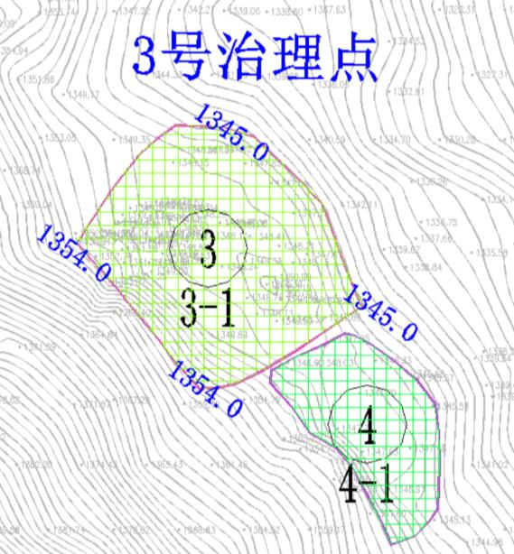  图2-22 香山黄泉村一采区3号治理点分区图  （2）生态修复方案主要内容  根据生态修复措施、矿山地形现状、地表植被发育情况以及地表土壤分布状况，生态修复技术措施包括：削高填低（削高填低及削坡降台）、绿化覆土、植被恢复工程等工程措施。  主要工作量如下表。  表2-14 香山黄泉村一采区3号治理点生态修复工程量统计表  编号 工程名称 单位 工程量 备注  一 削高填低 100m³ 118.43 /  二 绿化覆土 / / /  1 采场剥离和挖出的黄土 100m³ 14.35 /  三 植被恢复工程 / / /  1 撒播草籽 hm² 0.64 /  4、香山黄泉村一采区4号治理点  （1）地形地貌治理分区  香山黄泉村一采区4号治理点总治理面积为7.09hm²，根据治理单元、现场实际情况及治理工程部署，现将香山黄泉村一采区4号治理点地形地貌整治工程进行分区治理。  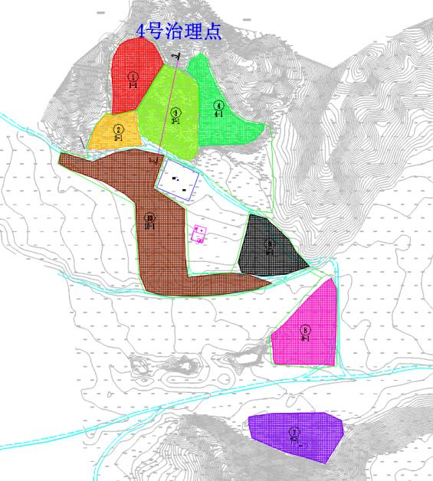  图2-23 香山黄泉村一采区4号治理点分区图  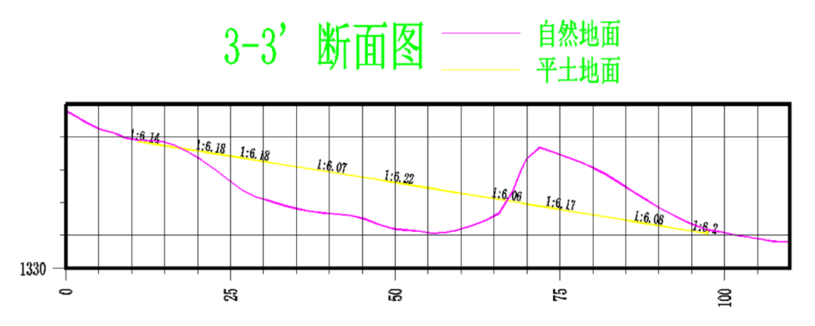  图2-24 香山黄泉村一采区4号治理点剖面图  （2）生态修复方案主要内容  根据生态修复措施、矿山地形现状、地表植被发育情况以及地表土壤分布状况，生态修复技术措施包括：削高填低（削高填低及削坡降台）、绿化覆土、坑塘工程、植被恢复工程等工程措施。  主要工作量如下表。  表2-15 香山黄泉村一采区4号治理点生态修复工程量统计表  编号 工程名称 单位 工程量 备注  一 削高填低 100m³ 725.05 /  二 绿化覆土 / / /  1 采场剥离和挖出的黄土 100m³ 142.06 /  三 坑塘工程 座 2 坑塘池顶尺寸60m×25m，池底尺寸44m×3m，池深4m，设计内护坡1:2.5，顶宽3.0m  四 植被恢复工程 / / /  1 撒播草籽 hm² 0.99 /  2 栽植文冠果 株 2164 （株行距3.00m×3.00m）  5、香山黄泉村一采区5号治理点  （1）地形地貌治理分区  香山黄泉村一采区5号治理点总治理面积为0.85hm²，根据治理单元、现场实际情况及治理工程部署，现将香山黄泉村一采区5号治理点地形地貌整治工程进行分区治理。  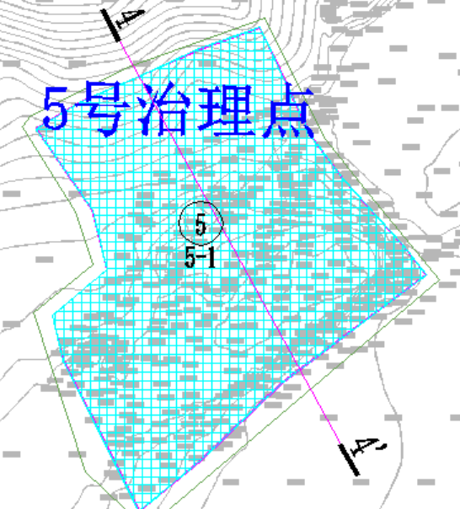  图2-25 香山黄泉村一采区5号治理点分区图  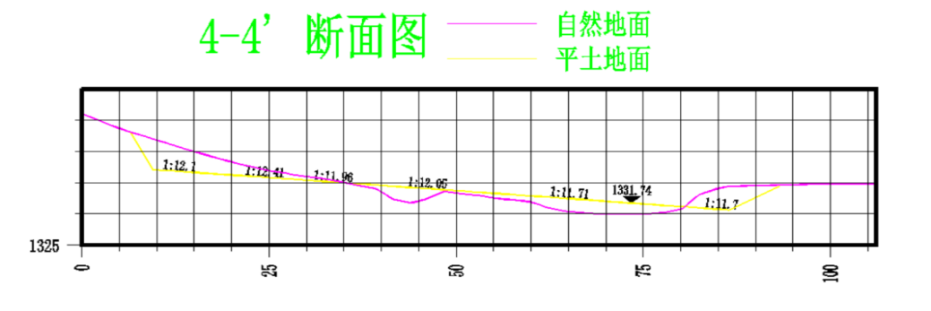  图2-26 香山黄泉村一采区5号治理点剖面图  （2）生态修复方案主要内容  根据生态修复措施、矿山地形现状、地表植被发育情况以及地表土壤分布状况，生态修复技术措施包括：削高填低（削高填低及削坡降台）、绿化覆土、植被恢复工程等工程措施。  主要工作量如下表。  表2-16 香山黄泉村一采区5号治理点生态修复工程量统计表  编号 工程名称 单位 工程量 备注  一 削高填低 100m³ 113.78 /  二 绿化覆土 / / /  1 采场剥离和挖出的黄土 100m³ 19.66 /  三 植被恢复工程 / / /  1 栽植文冠果 株 356 （株行距3.00m×3.00m）  6、香山黄泉村一采区6号治理点  （1）地形地貌治理分区  香山黄泉村一采区6号治理点总治理面积为2.35hm²，根据治理单元、现场实际情况及治理工程部署，现将香山黄泉村一采区6号治理点地形地貌整治工程进行分区治理。  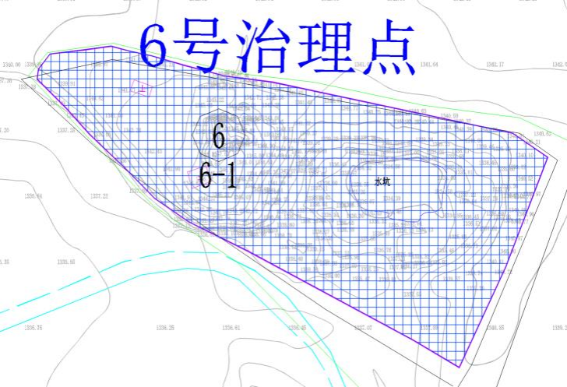  图2-27 香山黄泉村一采区6号治理点分区图  （2）生态修复方案主要内容  根据生态修复措施、矿山地形现状、地表植被发育情况以及地表土壤分布状况，生态修复技术措施包括：削高填低（削高填低及削坡降台）、绿化覆土、植被恢复工程等工程措施。  主要工作量如下表。  表2-17 香山黄泉村一采区6号治理点生态修复工程量统计表  编号 工程名称 单位 工程量 备注  一 削高填低 100m³ 61.74 /  二 绿化覆土 / / /  1 采场剥离和挖出的黄土 100m³ 55.54 /  三 植被恢复工程 / / /  1 栽植文冠果 株 266 （株行距3.00m×3.00m）  7、香山黄泉村一采区7号治理点  （1）地形地貌治理分区  香山黄泉村一采区7号治理点总治理面积为1.56hm²，根据治理单元、现场实际情况及治理工程部署，现将香山黄泉村一采区7号治理点地形地貌整治工程进行分区治理。  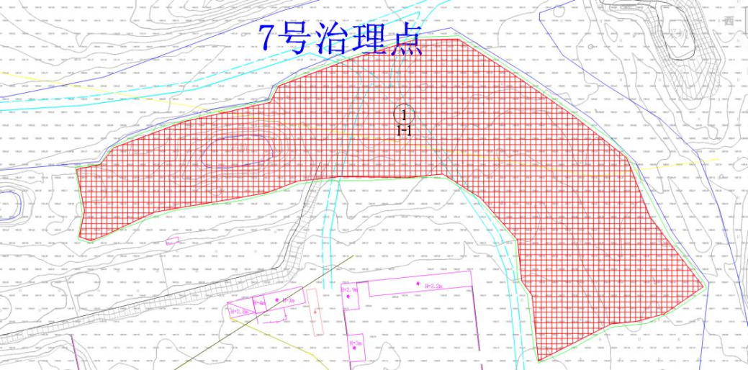  图2-28 香山黄泉村一采区7号治理点分区图  （2）生态修复方案主要内容  根据生态修复措施、矿山地形现状、地表植被发育情况以及地表土壤分布状况，生态修复技术措施包括：削高填低（削高填低及削坡降台）、绿化覆土、植被恢复工程等工程措施。  主要工作量如下表。  表2-18 香山黄泉村一采区7号治理点生态修复工程量统计表  编号 工程名称 单位 工程量 备注  一 削高填低 100m³ 182.50 /  二 绿化覆土 / / /  1 采场剥离和挖出的黄土 100m³ 36.47 /  三 植被恢复工程 / / /  1 栽植文冠果 株 660 （株行距3.00m×3.00m）  - 香山黄泉村二采区生态修复治理区  香山黄泉村二采区生态修复治理区面积为102.20hm²，划分为1个治理点，具体工程建设内容如下。  1、香山黄泉村二采区6号治理点  （1）地形地貌治理分区  香山黄泉村二采区6号治理点总治理面积为7.26hm²，根据治理单元、现场实际情况及治理工程部署，现将香山黄泉村二采区6号治理点地形地貌整治工程进行分区治理。分区图及剖面图如下图所示：  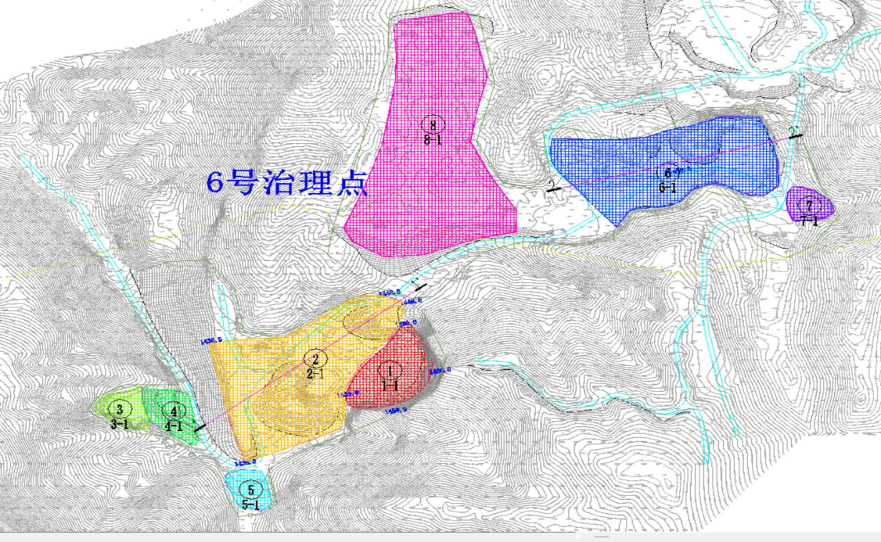  图2-29 香山黄泉村二采区6号治理点分区图  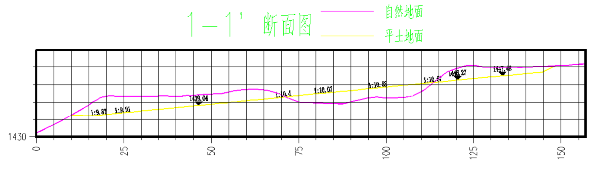  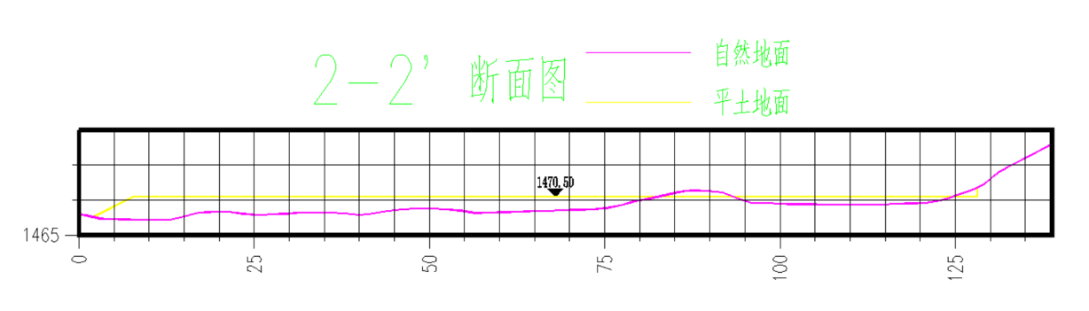  图2-30 香山黄泉村二采区6号治理点剖面图  （2）生态修复方案主要内容  根据生态修复措施、矿山地形现状、地表植被发育情况以及地表土壤分布状况，生态修复技术措施包括：削高填低（削高填低及削坡降台）、绿化覆土、植被恢复工程等工程措施。  主要工作量如下表：  表2-19 香山黄泉村二采区6号治理点生态修复工程量统计表  编号 工程名称 单位 工程量 备注  一 削高填低 100m³ 293.06 /  二 采坑回填 100m³ 234.26 /  三 绿化覆土 / / /  1 采场剥离和挖出的黄土 100m³ 322.52 /  四 植被恢复工程 / / /  1 撒播草籽 hm² 9.56 （株行距3.00m×3.00m）  - 香山黄泉村三采区生态修复治理区  香山黄泉村三采区生态修复治理区面积为16.13hm²，划分为5个治理点，具体工程建设内容如下。  1、香山黄泉村三采区1号治理点  （1）地形地貌治理分区  香山黄泉村三采区1号治理点总治理面积为2.76hm²，根据治理单元、现场实际情况及治理工程部署，现将香山黄泉村三采区1号治理点地形地貌整治工程进行分区治理。分区图及剖面图如下图所示：  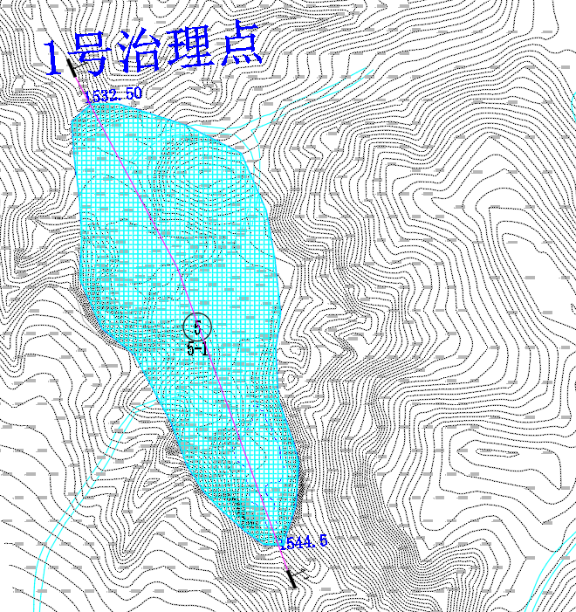  图2-31 香山黄泉村三采区1号治理点分区图  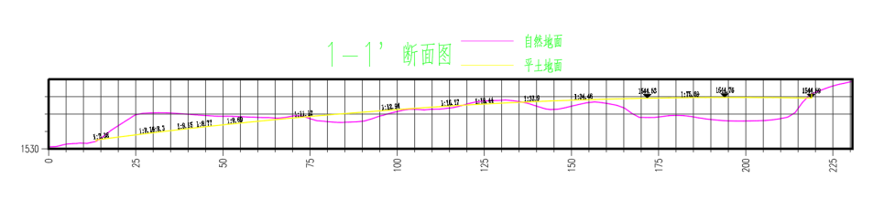  图2-32 香山黄泉村三采区1号治理点剖面图  （2）生态修复方案主要内容  根据生态修复措施、矿山地形现状、地表植被发育情况以及地表土壤分布状况，生态修复技术措施包括：削高填低（削高填低及削坡降台）、绿化覆土、植被恢复工程等工程措施。  主要工作量如下表：  表2-20 香山黄泉村三采区1号治理点生态修复工程量统计表  编号 工程名称 单位 工程量 备注  一 削高填低 100m³ 378.09 /  二 绿化覆土 / / /  1 采场剥离和挖出的黄土 100m³ 94.15 /  三 植被恢复工程 / / /  1 撒播草籽 hm² 2.79 （株行距3.00m×3.00m）  2、香山黄泉村三采区2号治理点  （1）地形地貌治理分区  香山黄泉村三采区2号治理点总治理面积为2.41hm²，根据治理单元、现场实际情况及治理工程部署，现将香山黄泉村三采区2号治理点地形地貌整治工程进行分区治理。分区图及剖面图如下图所示：  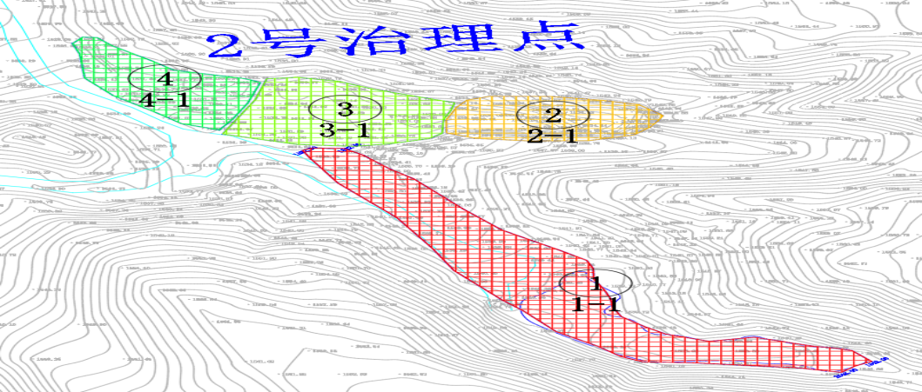  图2-33 香山黄泉村三采区2号治理点分区图  （2）生态修复方案主要内容  根据生态修复措施、矿山地形现状、地表植被发育情况以及地表土壤分布状况，生态修复技术措施包括：削高填低（削高填低及削坡降台）、绿化覆土、植被恢复工程等工程措施。  主要工作量如下表：  表2-21 香山黄泉村三采区1号治理点生态修复工程量统计表  编号 工程名称 单位 工程量 备注  一 削高填低 100m³ 90.91 /  二 绿化覆土 / / /  1 采场剥离和挖出的黄土 100m³ 51.15 /  三 植被恢复工程 / / /  1 撒播草籽 hm² 1.52 （株行距3.00m×3.00m）  3、香山黄泉村三采区3号治理点  （1）地形地貌治理分区  香山黄泉村三采区3号治理点总治理面积为3.98hm²，根据治理单元、现场实际情况及治理工程部署，现将香山黄泉村三采区3号治理点地形地貌整治工程进行分区治理。分区图及剖面图如下图所示：  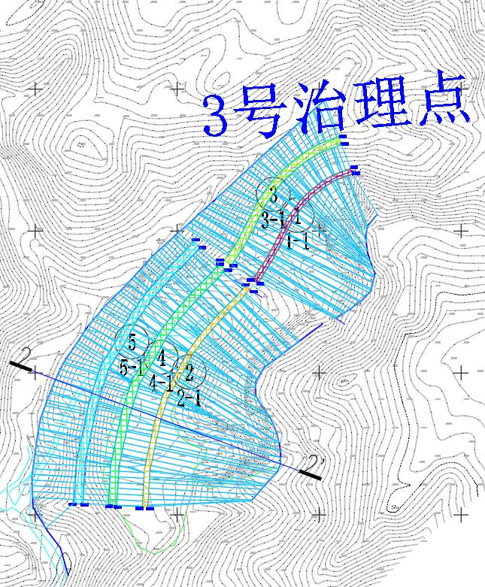  图2-34 香山黄泉村三采区3号治理点分区图  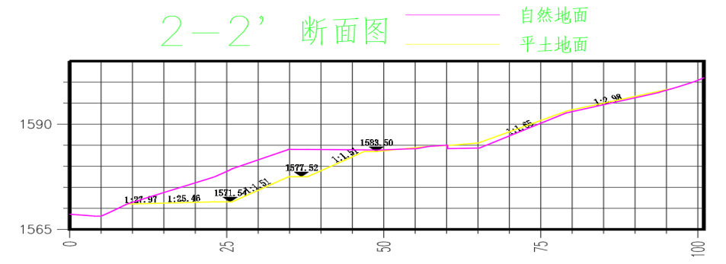  图2-35 香山黄泉村三采区3号治理点剖面图  （2）生态修复方案主要内容  根据生态修复措施、矿山地形现状、地表植被发育情况以及地表土壤分布状况，生态修复技术措施包括：削高填低（削高填低及削坡降台）、绿化覆土、植被恢复工程等工程措施。  主要工作量如下表：  表2-22 香山黄泉村三采区3号治理点生态修复工程量统计表  编号 工程名称 单位 工程量 备注  一 削高填低 100m³ 456.43 /  二 绿化覆土 / / /  1 采场剥离和挖出的黄土 100m³ 82.33 /  三 植被恢复工程 / / /  1 撒播草籽 hm² 2.44 （株行距3.00m×3.00m）  4、香山黄泉村三采区4号治理点  （1）地形地貌治理分区  香山黄泉村三采区4号治理点总治理面积为5.41hm²，根据治理单元、现场实际情况及治理工程部署，现将香山黄泉村三采区4号治理点地形地貌整治工程进行分区治理。分区图及剖面图如下图所示：  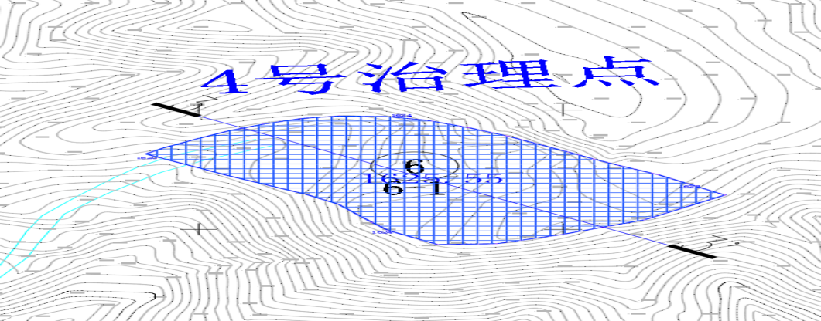  图2-36 香山黄泉村三采区4号治理点分区图  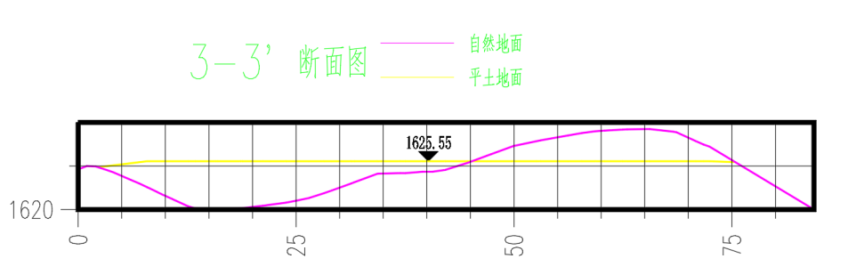  图2-37 香山黄泉村三采区4号治理点剖面图  （2）生态修复方案主要内容  根据生态修复措施、矿山地形现状、地表植被发育情况以及地表土壤分布状况，生态修复技术措施包括：削高填低（削高填低及削坡降台）、绿化覆土、植被恢复工程等工程措施。  主要工作量如下表：  表2-23 香山黄泉村三采区4号治理点生态修复工程量统计表  编号 工程名称 单位 工程量 备注  一 削高填低 100m³ 96.69 /  二 绿化覆土 / / /  1 采场剥离和挖出的黄土 100m³ 22.35 /  三 植被恢复工程 / / /  1 撒播草籽 hm² 0.66 （株行距3.00m×3.00m）  5、香山黄泉村三采区5号治理点  （1）地形地貌治理分区  香山黄泉村三采区5号治理点总治理面积为1.56hm²，根据治理单元、现场实际情况及治理工程部署，现将香山黄泉村三采区5号治理点地形地貌整治工程进行分区治理。分区图及剖面图如下图所示：  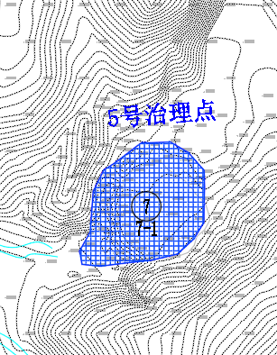  图2-38 香山黄泉村三采区5号治理点分区图  （2）生态修复方案主要内容  根据生态修复措施、矿山地形现状、地表植被发育情况以及地表土壤分布状况，生态修复技术措施包括：削高填低（削高填低及削坡降台）、绿化覆土、植被恢复工程等工程措施。  主要工作量如下表：  表2-24 香山黄泉村三采区5号治理点生态修复工程量统计表  编号 工程名称 单位 工程量 备注  一 削高填低 100m³ 49.74 /  二 绿化覆土 / / /  1 采场剥离和挖出的黄土 100m³ 20.53 /  三 植被恢复工程 / / /  1 撒播草籽 hm² 0.61 （株行距3.00m×3.00m）  - 常乐镇原上游村西生态修复治理区  常乐镇原上游村西生态修复治理区面积为2.03hm²，包含1个治理点，具体工程建设内容如下。  1、常乐镇原上游村西1号治理点  （1）地形地貌治理分区  常乐镇原上游村西1号治理点总治理面积为2.03hm²，根据治理单元、现场实际情况及治理工程部署，现将常乐镇原上游村西1号治理点地形地貌整治工程进行治理。分区图及剖面图如下图所示：  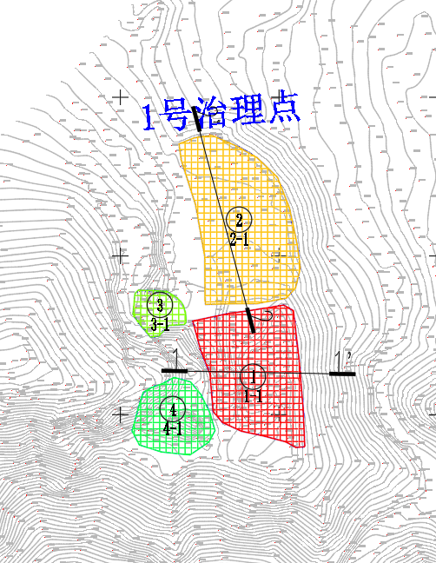  图2-39 常乐镇原上游村西1号治理点分区图  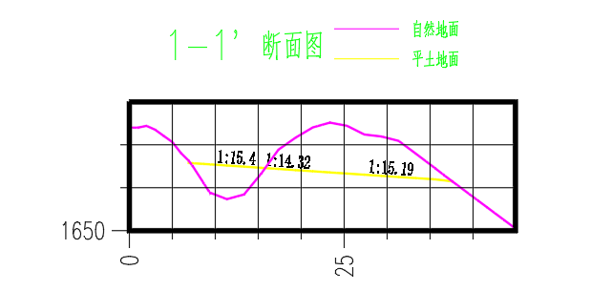  图2-40 常乐镇原上游村西1号治理点剖面图  （2）生态修复方案主要内容  根据生态修复措施、矿山地形现状、地表植被发育情况以及地表土壤分布状况，生态修复技术措施包括：削高填低（削高填低及削坡降台）、绿化覆土、植被恢复工程等工程措施。  主要工作量如下表：  表2-25 常乐镇原上游村西1号治理点生态修复工程量统计表  编号 工程名称 单位 工程量 备注  一 边坡坡角培土及凹陷处回填 100m³ 37.41 /  二 削高填低 100m³ 71.69 /  三 绿化覆土 / / /  1 采场剥离和挖出的黄土 100m³ 24.52 /  三 植被恢复工程 / / /  1 撒播草籽 hm² 1.09 （株行距3.00m×3.00m）  六、视频监控  本次新建6个盗采出入口高清视频监控点。  表2-26 监控设备统计表  类别 序号 项目 单位 数量  新建6米监控 1 星光智能型摄像机 台 1  2 全结构化球机 台 5  3 球机支架 个 6  4 工业交换机 个 6  5 通用NVR 台 2  6 4GNVR 台 4  4、项目工程量  根据各个子项目工程治理措施，废弃矿山生态修复技术措施包括：废弃建筑拆除工程、护坡坡角培土及凹陷处回填、削高填低（削高填低及削坡降台）、采坑回填、绿化覆土、植被恢复工程、宣传牌工程、视频监控工程等工程措施，主要工作量如下表：  表2-13 工程量统计表  编号 工程名称 单位 工程量 备注  一 护坡坡角培土及凹陷处回填 100m³ 4075.17 /  二 采坑回填 100m³ 3137.55 /  三 削高填低 100m³ 11998.60 /  四 绿化覆土 / / /  1 取土场取土 100m³ 246.70 位于香山梁水园村北12号治理点，用于绿化覆土  2 采场剥离和挖出的黄土 100m³ 5117.31 /  五 植被恢复工程 / / /  1 移栽柠条 墩 144820 （株距1.00m×2.00m）  2 撒播草籽 hm² 113 /  3 栽植文冠果 株 3445 （株行距3.00m×3.00m）  六 坑塘工程 座 6 坑塘池顶尺寸60m×25m，池底尺寸44m×3m，池深4m，设计内护坡1:2.5，顶宽3.0m  七 宣传牌工程 处 5 起到宣传、警示作用  八 废弃建筑拆除工程 m³ 148.45 运至政府指定建筑垃圾填埋场  九 视频监控工程 个 6 /  5、土石方平衡  本项目设涉及土石方平衡的工程主要包括：地形地貌整治工程（包括边坡坡角培土及凹陷处回填、削高填低、采坑回填）和绿化覆土工程。  地形地貌整治中，削高填低工程中多余的土方用于采坑回填工程及边坡坡角培土及凹陷处回填工程，土石方平衡以挖作填，就地全部利用，挖填土石方平衡，没有余土外运。  绿化覆土工程中，土源为治理区内的取土场和采场剥离和挖出的黄土，覆土厚度为0.3m（栽植灌木区域灌木之间也进行覆，栽植时采取坑穴换土）。  每个治理点均可以实现土石方平衡，各个治理点之间不存在土石方拉运，各个治理点的土石方平衡表见下表：  表2-14 各个治理点土石方平衡一览表（单位：万m³）  治理区 治理点 工程名称 挖方 填方 调入方 调出方 外购土 弃土  数量 来源 数量 去向  香山梁水园村北 5号治理点 边坡坡角培土及凹陷处回填 2.71 3.69 2.42 削高填低 0.00 / 0 0  削高填低 24.58 17.33 0.00 / 2.42 边坡坡角培土及凹陷处回填 0 0  4.83 采坑回填  采坑回填 0.00 6.28 4.83 削高填低 0.00 / 0 0  采场剥离和挖出的黄土 8.38 0.00 0.00 / 8.38 覆土工程 0 0  覆土工程 0.00 8.38 8.38 采场剥离和挖出的黄土 0.00 / 0 0  小计 35.67 35.67 15.63 / 15.63 / 0 0  6号治理点 削高填低 2.76 2.76 0.00 / 0.00 / 0 0  采场剥离和挖出的黄土 2.66 0.00 0.00 / 2.66 / 0 0  覆土工程 0.00 2.66 2.66 采场剥离和挖出的黄土 0.00 / 0 0  小计 5.42 5.42 2.66 / 2.66 / 0 0  7号治理点 边坡坡角培土及凹陷处回填 0.00 2.16 2.16 削高填低 0.00 / 0 0  削高填低 9.25 7.09 0.00 / 2.16 边坡坡角培土及凹陷处回填 0 0  采场剥离和挖出的黄土 3.51 0.00 0.00 / 3.51 覆土工程 0 0  覆土工程 0.00 3.51 3.51 采场剥离和挖出的黄土 0.00 / 0 0  小计 12.76 12.76 5.67 / 5.67 / 0 0  8号治理点 采坑回填 0.00 2.74 2.74 削高填低 0.00 / 0 0  削高填低 8.21 5.47 0.00 / 2.74 边坡坡角培土及凹陷处回填 0 0  采场剥离和挖出的黄土 3.47 0.00 0.00 / 3.47 覆土工程 0 0  覆土工程 0.00 3.47 3.47 采场剥离和挖出的黄土 0.00 / 0 0  小计 11.67 11.67 6.20 / 6.20 / 0 0  9号治理点 边坡坡角培土及凹陷处回填 0.03 0.35 0.32 削高填低 0.00 / 0 0  削高填低 2.38 1.06 0.00 / 0.32 边坡坡角培土及凹陷处回填 0 0  1.00 采坑回填  采坑回填 0.03 1.02 1.00 削高填低 0.00 / 0 0  采场剥离和挖出的黄土 1.95 0.00 0.00 / 1.95 覆土工程 0 0  覆土工程 0.00 1.95 1.95 采场剥离和挖出的黄土 0.00 / 0 0  小计 4.39 4.39 3.27 / 3.27 / 0 0  10号治理点 削高填低 0.24 0.24 0.00 / 0.00 / 0 0  采场剥离和挖出的黄土 0.25 0.00 0.00 / 0.25 / 0 0  覆土工程 0.00 0.25 0.25 采场剥离和挖出的黄土 0.00 / 0 0  小计 0.49 0.49 0.25 / 0.25 / 0 0  11号治理点 边坡坡角培土及凹陷处回填 0.02 1.53 1.51 削高填低 0.00 / 0 0  削高填低 5.96 4.45 0.00 / 1.51 边坡坡角培土及凹陷处回填 0 0  采场剥离和挖出的黄土 1.40 0.00 0.00 / 1.40 覆土工程 0 0  覆土工程 0.00 1.40 1.40 采场剥离和挖出的黄土 0.00 / 0 0  小计 7.38 7.38 2.91 / 2.91 / 0 0  12号治理点 边坡坡角培土及凹陷处回填 1.02 19.37 18.34 削高填低 0.00 / 0 0  削高填低 81.15 46.17 0.00 / 18.34 边坡坡角培土及凹陷处回填 0.00 0.00  16.63 采坑回填  采坑回填 2.36 18.99 16.63 削高填低 0.00 / 0 0  1-9取土场 0.75 0.00 0.00 / 0.75 覆土工程 0 0  1-10取土场 1.01 0.00 0.00 / 1.01 覆土工程 0 0  采场剥离和挖出的黄土 18.41 0.00 0.00 / 18.41 覆土工程 0 0  覆土工程 0.00 20.17 0.75 1-9取土场 0.00 / 0.00 0.00  1.01 1-10取土场  18.41 采场剥离和挖出的黄土  小计 104.70 104.70 55.15 / 55.15 / 0 0  13号治理点 削高填低 21.72 21.72 0.00 / 0.00 / 0 0  采场剥离和挖出的黄土 1.34 0.00 0.00 / 1.34 / 0 0  覆土工程 0.00 1.34 1.34 采场剥离和挖出的黄土 0.00 / 0 0  小计 23.06 23.06 1.34 / 1.34 / 0 0  香山黄泉村一采区 1号治理点 削高填低 0.24 0.24 0.00 / 0.00 / 0 0  采场剥离和挖出的黄土 0.15 0.00 0.00 / 0.15 / 0 0  覆土工程 0.00 0.15 0.15 采场剥离和挖出的黄土 0.00 / 0 0  小计 0.39 0.39 0.15 / 0.15 / 0 0  2号治理点 削高填低 5.82 5.82 0.00 / 0.00 / 0 0  采场剥离和挖出的黄土 01.50 0.00 0.00 / 1.50 / 0 0  覆土工程 0.00 1.50 0.64 1-1取土场 0.00 / 0.00 0.00  0.85 采场剥离和挖出的黄土  小计 7.32 7.32 1.49 / 1.49 / 0 0  3号治理点 削高填低 1.18 1.18 0.00 / 0.00 / 0 0  采场剥离和挖出的黄土 0.14 0.00 0.00 / 0.14 / 0 0  覆土工程 0.00 0.14 0.06 1-2取土场 0.00 / 0.00 0.00  0.08 采场剥离和挖出的黄土  小计 1.33 1.33 0.14 / 0.14 / 0 0  4号治理点 削高填低 7.25 7.25 0.00 / 0.00 / 0 0  采场剥离和挖出的黄土 1.42 0.00 0.00 / 1.42 / 0 0  覆土工程 0.00 1.42 1.42 采场剥离和挖出的黄土 0.00 / 0 0  小计 8.67 8.67 1.42 / 1.42 / 0 0  5号治理点 削高填低 1.14 1.14 0.00 / 0.00 / 0 0  采场剥离和挖出的黄土 0.20 0.00 0.00 / 0.20 / 0 0  覆土工程 0.00 0.20 0.20 采场剥离和挖出的黄土 0.00 / 0 0  小计 1.33 1.33 0.20 / 0.20 / 0 0  6号治理点 削高填低 0.62 0.62 0.00 / 0.00 / 0 0  采场剥离和挖出的黄土 0.56 0.00 0.00 / 0.56 / 0 0  覆土工程 0.00 0.56 0.56 采场剥离和挖出的黄土 0.00 / 0 0  小计 1.17 1.17 0.56 / 0.56 / 0 0  7号治理点 削高填低 1.83 1.83 0.00 / 0.00 / 0 0  采场剥离和挖出的黄土 0.36 0.00 0.00 / 0.36 / 0 0  覆土工程 0.00 0.36 0.36 采场剥离和挖出的黄土 0.00 / 0 0  小计 2.19 2.19 0.36 / 0.36 / 0 0  香山黄泉村二采区 6号治理点 削高填低 4.06 2.34 0.00 / 1.72 边坡坡角培土及凹陷处回填 0 0  采坑回填 0.16 1.87 1.72 削高填低 0.00 / 0 0  采场剥离和挖出的黄土 3.23 0.00 0.00 / 3.23 覆土工程 0 0  覆土工程 0.00 3.23 3.23 采场剥离和挖出的黄土 0.00 / 0 0  小计 7.44 7.44 4.94 / 4.94 / 0 0  香山黄泉村三采区 1号治理点 削高填低 3.78 3.78 0.00 / 0.00 / 0 0  采场剥离和挖出的黄土 0.94 0.00 0.00 / 0.94 / 0 0  覆土工程 0.00 0.94 0.94 采场剥离和挖出的黄土 0.00 / 0 0  小计 4.72 4.72 0.94 / 0.94 / 0 0  2号治理点 削高填低 0.91 0.91 0.00 / 0.00 / 0 0  采场剥离和挖出的黄土 0.51 0.00 0.00 / 0.51 / 0 0  覆土工程 0.00 0.51 0.51 采场剥离和挖出的黄土 0.00 / 0 0  小计 1.42 1.42 0.51 / 0.51 / 0 0  3号治理点 削高填低 4.56 4.56 0.00 / 0.00 / 0 0  采场剥离和挖出的黄土 0.82 0.00 0.00 / 0.82 / 0 0  覆土工程 0.00 0.82 0.82 采场剥离和挖出的黄土 0.00 / 0 0  小计 5.39 5.39 0.82 / 0.82 / 0 0  4号治理点 削高填低 0.97 0.97 0.00 / 0.00 / 0 0  采场剥离和挖出的黄土 0.22 0.00 0.00 / 0.22 / 0 0  覆土工程 0.00 0.22 0.22 采场剥离和挖出的黄土 0.00 / 0 0  小计 1.19 1.19 0.22 / 0.22 / 0 0  5号治理点 削高填低 0.50 0.50 0.00 / 0.00 / 0 0  采场剥离和挖出的黄土 0.21 0.00 0.00 / 0.21 / 0 0  覆土工程 0.00 0.21 0.21 采场剥离和挖出的黄土 0.00 / 0 0  小计 0.70 0.70 0.21 / 0.21 / 0 0  常乐镇原上游村西1号治理点 7号治理点 边坡坡角培土及凹陷处回填 0.00 0.37 0.37 削高填低 0.00 / 0 0  削高填低 1.09 0.72 0.00 / 0.37 边坡坡角培土及凹陷处回填 0 0  采场剥离和挖出的黄土 0.25 0.00 0.00 / 0.25 覆土工程 0 0  覆土工程 0.00 0.25 0.25 采场剥离和挖出的黄土 0.00 / 0 0  小计 1.34 1.34 0.62 / 0.62 / 0 0  总计 250.16 250.16 105.68 / 105.68 / 0 0  整体土石方平衡见下表：  表2-15整体工程土石方平衡一览表（单位：万m³）  序号 工程名称 挖方 填方 调入方 调出方 外购土 弃土  数量 来源 数量 去向  1 护坡坡角培土及凹陷处回填 2.34 27.47 25.12 削高填低 0.00 0.00 0 0  2 削高填低 190.18 138.14 0.00 0.00 25.12 护坡坡角培土及凹陷处回填 0 0  0.00 0.00 0.00 0.00 26.91 采坑回填 0 0  3 采坑回填 3.99 30.91 26.91 削高填低 0.00 0.00 0 0  4 采场剥离和挖出的黄土 51.17 0.00 0.00 / 51.17 绿化覆土工程 0 0  5 取土场取土 2.47 0.00 0.00 / 2.47 绿化覆土工程 0 0  6 绿化覆土工程 0.00 53.64 51.17 采场剥离和挖出的黄土 0.00 / 0 0  0.00 0.00 2.47 取土场取土 0.00 / 0 0  总计 250.16 250.16 105.68 0.00 105.68 0.00 0 0  各工程土石方平衡流向图如下：  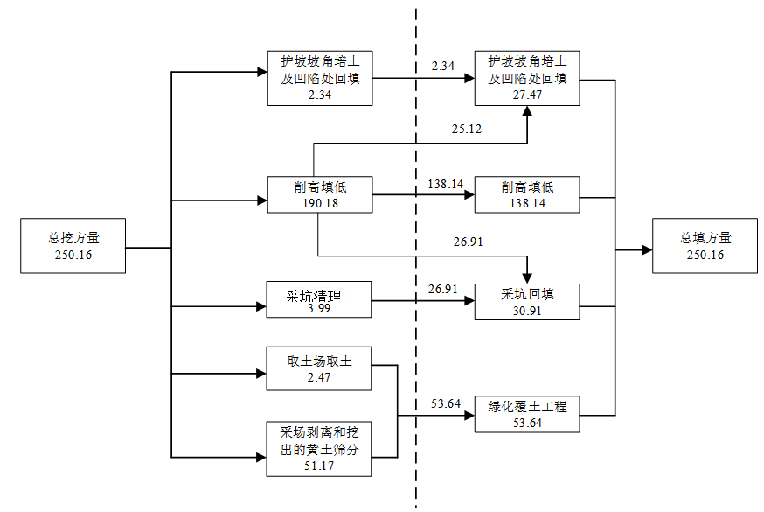  图2-18 工程土石方平衡流向图（单位：万m³）  - 劳动定员及工作配置  （1）施工人员配置  本项目施工期平均人数60人。每天工作8小时，昼间施工，本项目施工工人均为当地雇工，在家食宿，不设置施工营地。  （2）运营期人员配置  本项目是由中卫市沙坡头区自然资源局建设，生态修复后设置管理人员2人对治理区进行管理和维护。  本项目临时聘用当地村民种植，负责修复区后期的施肥、除草、浇水、喷洒农药等管护工作，保证树苗的成活率，临时聘用人员均不在修复区内进行食宿等。
总平面及现场布置 | 总的布置原则应遵循因地制宜、利于施工、易于管理、方便生活、安全经济的原则。施工时应结合以下几点考虑施工布置：尽量少占或不占耕地，减少对附近居民的生产、生活影响；合理利用有利地形，尽量减少临时建筑工程量；采用分段就近集中布置。  - 施工现场平面布  根据工程规模及工地现有条件，施工总布置规划遵循以主体工程施工需要为中心，统筹兼顾、全面规划、力求布置紧凑，并做到便于管理、方便生产和生活，各施工设施的布置应尽量满足主体工程施工工艺要求，避免干扰，减少物料的重复往返运输的原则进行布置，本次施工场地条件较好，施工道路可由原矿区道路直达施工场地，工程所需的机械设备和建筑材料可直接搬运至工区，无需二次转运，材料可堆放于修复区较平坦位置。+  2、施工水、电  施工现场临时供水水源，可利用附近的居民点就近接入，对于距离治理区水源较远的可采取就近拉运，水质必须符合饮用水和施工用水标准。  施工期用电电源，可利用工地附近电力系统供给。对于距离治理区电源较远的可采取购买或租用临时发电机供电。  3、大型机械配置  项目工程施工主要为土方、所用机械设备较多，主要涉及的大型设备包括挖掘机装载机、推土机和拖拉机。  大型机械的进场计划在大型设备进场前，先让大部分涉及到安装的各个其他小型施工机械设备进场，并且在大型机械设备进场之前施工单位需要与业主做好协商，提前解决好设备摆放问题。
施工方案 | - 建设周期及施工进度安排  本项目二期实施时间为2023年6月-2025年1月。本次治理工程分为三个阶段，分别为前期工作阶段、施工阶段和验收工作阶段。  表2-16施工时序安排表  阶段 工作内容 工作内容 进度计划 工期  前期 工作 施工准备 设计单位编制初设报告、施工招投标、施工单位进场、设计交底等 2022.12-2023.1 2  施工 主体工程施工 削坡卸载、矿坑回填挖运、土地平整、土地翻耕、地质灾害隐患消除工程等 2023.6-2023.12 7  绿化工程施工 撒播种草、栽植灌木 2023.4-2023.7 2024.4-2024.7 8  验收 初步验收 土石方工程验收、植被恢复工程初步验收 2025.2 /  最终验收 植被恢复效果验收 2025.3 /  2、施工工艺  项目共分为香山梁水园村北生态修复治理区、香山黄泉村一采区生态修复治理区、香山黄泉村二采区生态修复治理区、香山黄泉村三采区生态修复治理区、常乐镇原上游村西生态修复治理区5个治理区，生态修复内容主要包括地形地貌整治工程、绿化覆土、坑塘工程、植被恢复工程、宣传警示工程、视频监控工程。  其中，地形地貌整治工程包括：废弃建筑拆除工程、护坡坡角培土及陷处回填工削高填低工程（削高填低及削坡降台)、采坑回填工程。  本项目施工期工艺流程及产污环节示意图如下：  图2-17 施工期工艺流程及产污环节示意图  3、分项工程与技术要求  （1）废弃建筑拆除工程  根据勘测成果，项目区需要拆除废弃建筑物148.45m³。根据废弃矿山工业广场建筑物大多为砖砌瓦房，采用推土机、挖掘机等对工业场地进行机械拆除，采用推倒法，推倒前，应发出信号，待全体人员避到安全地方后，方可进行。废弃建筑物设计采用推土机、挖掘机等进行机械拆除，拆除垃圾用挖机装自卸汽车运输，运输至政府指定建筑垃圾填埋场。  （2）护坡坡角培土及凹陷处回填工程  由于矿山开采形成高陡护坡和护坡凹陷。高陡护坡上部存在裂缝滑塌现象，且坡脚被挖空，存在一定的地质灾害隐患，影响治理区内地貌景观以及生态自然修复。为消除安全隐患、修复地貌、促进生态自然修复，根据治理区地形地貌特点，对高陡护坡采取护坡坡角培土及凹陷处回填，构建与周边地形地貌相协调的护坡、稳固的护坡。  回填分级进行，每级台阶高度6-8m，坡比1:1.5，预留平台宽度3m，每级平台设2%-5%的反坡，在台阶外侧设置土埂，土埂高0.3m，底宽0.5m，顶宽0.3m。护坡坡角培土及凹陷处回填工程的工程量为407517.94m³，挖方量为23405.57m³，填方量为274653.64m³，削高填低工程有剩余土方，可用于护坡坡角培土及凹陷处回填工程。  （3）削高填低工程（削高填低及削坡降台）  由于矿山未按规范设计合理开采，导致采坑大小不一，凌乱分布，占用土地资源及破坏地形地貌、土壤植被景观。因此，结合区内地形条件，同时根据依坡就势原则，采用挖掘机结合推土机推土的措施进行整治，挖高填低，整体挖填整平，使场地整平后与周边地形地貌景观协调一致。  对进行削高填低，并对坡脚大于10m部位进行削坡降台，每级台阶高度6-8m，坡比1:1.5，预留平台宽度3m，每级平台设2%-5%的反坡，在台阶外侧设置土埂，土埂高0.3m，底宽0.5m，顶宽0.3m。工程量为1199860.08m³，挖方量为1901822.08m³，填方量为1381427.95m³，多余土方用于护坡坡角培土及凹陷处回填工程及采坑回填。  （4）采坑回填  历史遗留的矿坑治理，主要采用回填措施，回填土源来源周围的及削坡土方。采坑回填工程的工程量为313755.88m³，挖方量为39924.57m³，填方量为309070.63m³，削高填低工程有剩余土方，可用于采坑回填工程。回填标高及降段标高应与周边地形标高尽量达成一致，表面形成一定纵向坡度，避免积水。若土方距施工区较远时，由自卸汽车把土方运到施工区内，再由推土机或人工摊平；若土方距施工区较近或在施工区内时，由推土机直接把土方推到施工区内并摊平。  土方回填应自下而上、分层回填、分层压实，采用施工机械进行一次压实，压实度达到60%。  （5）绿化覆土工程  根据治理区现状条件，除高陡边坡无法覆土外，其余开采平台及垫填边坡等平缓区域均进行覆土，土源为治理区内的取土场和采场剥离，本次设计覆土位置为植被恢复区域，覆土厚度为0.3m（栽植灌木区域灌木之间也进行覆，栽植时采取坑穴换土）。  采场剥离和挖出的黄土要求：改变不同土层的粒径级配，提高土壤孔隙度、降低土壤容重、改善土壤结构。本方法使修复后的土地能够很好的保持土壤水分，使水土流失大为减轻，弥补了项目区土壤保水保肥差等缺点。  （6）植被恢复工程  ①植被恢复  本次治理工程植被恢复以种灌木和种草为主。灌木选择适宜当地的文冠果、柠条、红柳。文冠果、红柳设计种植在生态修复治理区相对平坦、地下径流沟道两岸，柠条设计种植在生态修复治理区修复后平台及坡面区域。文冠果设计栽植规格：株行距3.00m×3.00m；柠条、红柳设计栽植规格：株行距1.00m×2.00m；苗木必须符合《宁夏主要造林树种苗木质量分级》和本项目设计的规格标准及质量要求。苗木调运严格执行“三证一签” 制度，既林木种子生产经营许可证、苗木质量检验合格证、植物检疫证三证齐全,在运输过程中随车携带苗木标签。  草籽选择扁穗冰草、沙蒿、梭梭草、短花针茅，采用撒播种草方式。将扁穗冰草、沙蒿、梭梭草、短花针茅种子按1：1：1：1等比例混合撒播，播种量为36kg/hm²。播种前草籽需进行处理，一般采用晒种、浸泡、破壳，以促进发芽。草籽必须是一级种，并且要有“一签、三证”，即要有标签、生产经营许可证、质量合格证和植物检疫证。  ②植被养护  灌溉：对新栽植的苗木应根据不同树种和不同立地条件进行适期、适量的灌溉，应保持土壤中的水分；已栽植成活的苗木，在久旱或立地条件差，土壤干旱的环境中也应及时进行灌溉。夏季灌溉宜早、晚进行，冬季灌溉选在中午进行。灌溉要一次浇透，尤其是春夏季节。  施肥：根据苗木的生长需要和土壤肥力情况，合理施肥，平衡土壤中各种矿质营养元素，保持土壤肥力和合理结构。在苗木的休眠期以有机肥为主，在与土壤拌匀后，采用穴施、环施等方法。施肥后踏实，并平整场地，随时浇水，严禁肥料裸露；生长季节可根据需要，进行土壤的追肥或叶面喷肥。地被植物返青前，可施腐熟粉碎的有机肥，或者适量的氮肥、磷肥；生长期因根据涨势，适当增施磷、钾肥；晚秋可施氮、磷、钾复合肥或纯氮肥2-3次。  增施生根粉：生根粉兑水系稀释后，每亩10－20克，可促进根部吸收，激活休眠的土壤，使土壤里的养分加速供给植物，也可有效解除由土壤残留造成的除草剂的药害；可迅速解除因微量元素速效成分不足的黄叶生理性病害；可帮助受根腐病等根部病害的作物迅速产生新根，缩短僵苗时间。  整理修剪：栽后将上年的枯枝败叶修剪清除干净，为防止病虫害的传播需烧掉或深埋。修剪时，切口都必须靠节，剪口应在剪口芽的反侧呈45度倾斜；剪口要平整。休眠期修剪以整形为主，可稍重剪；生长期修剪以调整树势为主，宜轻剪。  （7）坑塘工程  本项目共建设6座坑塘。坑塘采用棱台形，坑塘池顶尺寸60m×25m，池底尺寸44m×3m，池深4m，设计内护坡1:2.5，顶宽3.0m。坑塘四周设浸塑公路围网，浸塑围网带方框，在坑塘四周明显处设置“水深危险”标志牌。  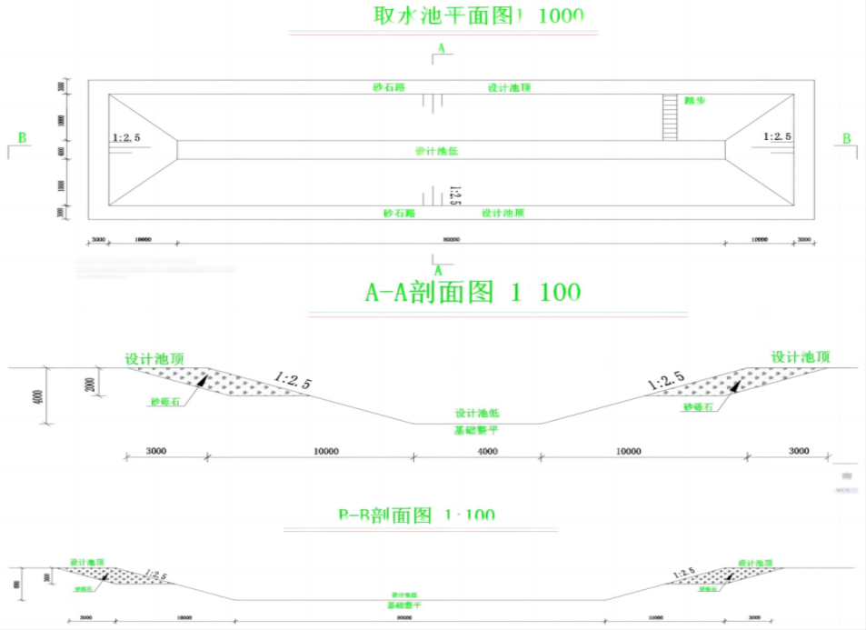  图2-18 坑塘设计图  （8）宣传警示工程  在治理区周围靠近道路等处布设生态修复宣传牌5处，以起到宣传、警示作用。宣传牌尺寸为5000mm×3000mm，支撑采用双立柱，埋地深800mm。基础长×宽×深：800×800×800mm，底座采用C20混凝土现浇或预制混凝土预埋件后现场埋设。基础开挖后原土夯实后作为基础持力层，通过预埋扣件与立柱牢固连接。  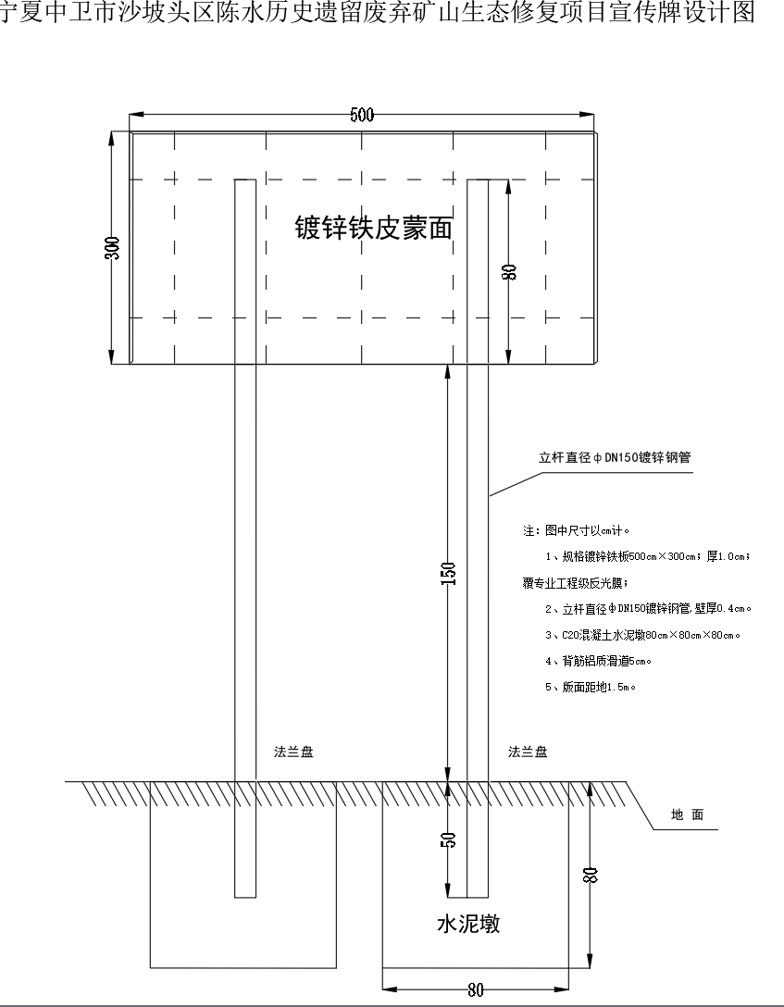  图2-19 宣传牌设计图  （9）视频监控工程  新建6个矿山盗采出入口高清视频监控点。
其他 | 无

生态环境现状、保护目标及评价标准
生态环境现状 | 1、生态环境现状  （1）主体功能区划  根据《宁夏回族自治区主体功能区规划》将全区国土空间划分为以下主体功能区：按开发方式，划分为重点开发区域、限制开发区域和禁止开发区域；按开发内容，划分为城市化地区、农产品主产区和重点生态功能区；按层次，划分为国家级和自治区级两个层面。本项目位于宁夏回族自治区中卫市沙坡头区香山乡，属于省级层面重点生态功能区域。对照宁夏回族自治区主体功能区划图可知（具体位置关系图见附图10），项目所处位置在省级重点生态功能区内。  重点生态功能区，即生态系统脆弱或生态功能重要，资源环境承载能力较低，不具备大规模高强度工业化、城镇化开发的条件，必须把增强生态产品生产能力作为首要任务，从而应该限制进行大规模高强度工业化、城镇化开发的地区。本项目属于矿山生态修复治理工程，不涉及开发性、生产性建设活动，对生态具有积极作用，因此影响较小。  （2）生态功能区划  根据《宁夏回族自治区主体功能区规划》，重点生态功能区包括国家级重点生态功能区和自治区级重点生态功能区。其中彭阳县、盐池县、同心县、西吉县、隆德县、泾源县、海原县、红寺堡区等七县一区，属黄土高原丘陵沟壑水土保持生态功能区，是国家主体功能区规划中明确的国家级限制开发的重要生态功能区，面积为29538平方公里。  根据《自治区人民政府关于印发宁夏回族自治区主体功能区规划的通知》（宁政发【2014】53号）,保护和扩大绿色生态空间，有效利用现有土地空间,做好生态环境、基本农田等保护规划，减少工业化、城镇化对生态环境的影响，避免出现土地过多占用、水资源过度开发和生态环境压力过大等问题，努力提高环境质量，加大防沙治沙力度，着力构建防风固沙生态屏障。  本项目为沙坡头区陈水矿区历史遗留废弃矿山生态修复项目，通过本项目的实施可消除因不合法采矿活动引发的地质灾害隐患，修复治理区地形地貌景观，提升生态环境质量和水土保持能力，增强生态系统服务功能，全面恢复治理历史遗留废弃矿山地质环境，矿山生态环境明显好转，其建设符合“宁夏回族自治区主体功能区规划”的要求。对照宁夏生态功能区划图可知，本项目位于生态功能二级分区内，所在区域属于Ⅱ2-5香山低山丘陵荒漠草原保护生态功能区，生态功能区特征见下表，项目与宁夏生态功能区划位置关系图见附图11。  表3-1 生态功能区特征表  一级区 二级区 功能区代号及名称 主要生态特点、问题及措施  中部台地、山间平原干旱风沙生态区 中部山间平原木林农生态亚区 Ⅱ2⑤香山低山丘陵荒漠草原保护、中卫山羊保种生态功能区 香山属中低山地貌，植被为荒漠草原类型，以猫头刺、短花针茅等旱生植物为主，覆盖度只有10-30%,香山地区有大面积干旱草场，是中卫山羊的放牧基地，保护好荒漠草原和保护中卫山羊物种资源十分重要。本区的生态敏感问题是草场退化，其治理措施是先禁牧，雨季补种优质牧草，提高草场质量.香山地区三乡的坡耕地应全部退耕种草，建立人工草场，保护和发展中卫山羊的传统优势。  （3）土地利用现状  根据沙坡头区2020年土地利用变更调查数据，项目总面积为158.71hm²，土地利用类型包括耕地、林地、草地、工矿仓储用地和其他土地。本项目土地利用现状图见附图12。  表3-2项目区土地利用现状总表  一级地类 二级地类 合计  01 耕地 旱地(0103) 0.58  小计 0.58  03 林地 灌木林地(0305) 9.21  小计 9.21  04 草地 天然牧草地(0401) 81.32  其他草地(0404) 1.29  小计 82.61  05 商业服务业用地 商业服务业设施用地(05H1) 0.00  小计 0.00  06 工矿仓储用地 采矿用地(0602) 0.75  小计 0.75  07 住宅用地 农村宅基地(0702) 0.97  小计 0.97  10 交通运输用地 公路用地(1003) 0.00  农村道路(1006) 0.00  小计 0.00  11 水域及水利设施用地 坑塘水面(1104) 0.00  水工建筑用地(1109) 0.00  小计 0.00  12 其他土地(12) 实施农用地(1202) 0.09  裸土地(1206) 62.40  裸岩石砾地(1207) 2.09  小计 64.58  合计 158.71  （4）土壤类型  香山梁水园村北生态修复治理区主要土类为灰钙土，亚类为灰钙土，土属为粗骨灰钙土，又称山地灰钙土，其母质层为浅棕色，轻壤土，块状，紧实，孔隙少，无根系，有少量条状和点状石灰新生体有机质含量少，表土有机质含量平均为0.36%。表土土层厚度普遍较薄，多被灰钙土覆盖，厚度20-40cm；下伏中、下更新统冲洪积块石、碎石、砂及粘砂土组成，间夹黄土状粘砂土。矿山治理时，所夹土层可以利用。  香山黄泉村一采区生态修复治理区土壤主要为新积土，环境干旱，土体干燥，土层瘠薄，含有较多的碎石，一般厚约10-20cm。总体上土壤质地较粗，砂砾含量较高，松散，固结能力差，抗侵蚀能力弱，易受水流冲刷流失。  香山黄泉村二采区生态修复治理区位于山区，治理区主要土类为灰钙土，亚类为灰钙土，土属为粗骨灰钙土，又称山地灰钙土，其母质层为浅棕色，轻壤土，块状，紧实，孔隙少，无根系，有少量条状和点状石灰新生体有机质含量少，表土有机质含量平均为0.36%。土层厚度普遍较薄。  香山黄泉村三采区生态修复治理区主要土类为灰钙土，亚类为灰钙土，土属为粗骨灰钙土，土层瘠薄。  常乐镇原上游村西生态修复治理区主要土类为红粘土，亚类为红粘土，土属为新积红粘土。  本项目土壤侵蚀情况图见附图13。  （5）植被分布  项目区属中温带荒漠草原区，以多年生草本、灌木、半灌木为主，种群少结构简单，森林资源缺乏。植被主要有油蒿、白蒿、短花针茅、蓍状亚菊杂类草群落、黑沙蓬群落等荒漠草原植被、柠条、沙柳、文冠果。本项植被类型图见附图14。  图3-1项目区域现状图  （6）动物分布情况  采场经过多年的开发，早已破坏了原有生态环境野生动物的栖息环境，加上矿山施工机械噪声及人员活动产生影响，给周围动物的生活造成了干扰，使它们的生活受到威胁而迁徙，早已远离矿山施工地周围。大型野生动物已不多见，野生动物资源较少，主要动物有体型较小的鸟类，如斑鸠、山雀等，但每种鸟的种群数量不大。哺乳类有田鼠等；两栖类有青蛙等；爬行类有蛇、蜥蜴、壁虎等；腹足类有蜗牛、田螺等以及其他昆虫类，如蝴蝶、蜻蜓等。评价范围内无国家濒危珍稀保护动物及其栖息地分布。  2、区域环境空气质量现状  根据《环境影响评价技术导则大气环境》（HJ2.2-2018），本项目选取2021年作为评价基准年，根据《2021年宁夏生态环境质量状况》中卫站的检测数据，剔除沙尘天气影响后，项目所在区域为达标区，具体指标见表3-3。  表3-3 空气质量一览表  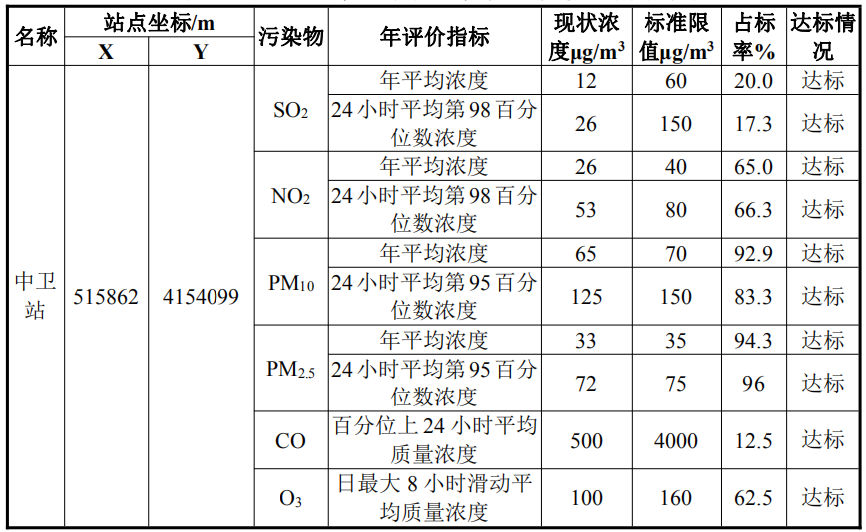  由上表可知，PM₁₀、PM_{2.5}、SO₂、NO₂年平均质量浓度、CO和O₃年均浓度均达到《环境空气质量标准》（GB3095-2012）中二级标准要求。  3、地表水环境现状  本工程所在区域常年地表水体主要为黄河，距离本项目最近点南侧5.8公里，本次评价采用《2021年中卫市生态环境质量报告书》中黄河中卫下河沿断面的监测数据，具体数据见下表：  表3-5 地表水监测结果一览表（单位：mg/L，pH无量纲）  序号 项目 Ⅱ类标准 样本个数 最大值 最小值 平均值 超标率(%)  1 pH 6-9 12 8.63 7.95 / 0  2 溶解氧 6 12 12.0 7.3 9.1 0  3 高锰酸盐指数 4 12 3.5 1.8 2.2 0  4 生化需氧量 3 12 1.4 0.6 1.2 0  5 氨氮 0.5 12 0.23 0.02 0.10 0  6 汞 0.00005 12 0.00002 0.00002 0.00002 0  7 铅 0.01 12 0.001 0.001 0.001 0  8 挥发酚 0.002 12 0.004 0.0002 0.0006 0  9 石油类 0.05 12 0.02 0.01 0.01 0  10 总磷 0.1 12 0.080 0.010 0.044 0  11 化学需氧量 15 12 11.0 4.0 7.7 0  12 铜 1.0 12 0.003 0.001 0.001 0  13 锌 1.0 12 0.03 0.004 0.02 0  14 氟化物 1.0 12 0.30 0.16 0.24 0  15 硒 0.01 12 0.0005 0.0002 0.0002 0  16 砷 0.05 12 0.007 0.001 0.004 0  17 镉 0.005 12 0.00005 0.00005 0.00005 0  18 六价铬 0.05 12 0.002 0.002 0.002 0  19 氰化物 0.05 12 0.002 0.001 0.001 0  20 阴离子表面活性剂 0.2 12 0.08 0.03 0.04 0  21 硫化物 0.1 12 0.007 0.003 0.003 0  由上表可知，黄河中卫下河沿断面水质指标中监测因子均满足《地表水环境质量标准》（GB3838-2002）Ⅱ类标准要求。  4、噪声环境现状  根据《建设项目环境影响报告表编制技术指南》（污染影响类）（试行），经现场勘查，距本项目香山梁水园村北生态修复治理区13号治理点东侧25m处有孙家沟村生态敏感目标，根据《声环境质量标准》（GB3096-2008）中的声环境功能区分类，声环境质量标准执行《声环境质量标准》（GB3096-2008）中的1类标准。本次检测委托宁夏国新环境工程有限公司监测中心于2023年4月24日、25日在监测点位进行进行为期两天的环境噪声监测，每天昼、夜各监测一次，每次不少于20min。环境噪声监测结果如下表：  表3-6 环境噪声检测结果（单位：dB（A））  检测点位 2023.4.24 2023.4.25  昼间 夜间 昼间 夜间  13号治理点北侧1# 52 41 54 40  13号治理点南侧2# 53 40 53 40  13号治理点西侧3#（敏感目标所在位置） 53 41 53 41  13号治理点东侧4# 52 40 54 40  经监测环境噪声监测结果满足《声环境质量标准》（GB3096-2008）1类标准（昼间55B（A），夜间45dB（A））。  4、土壤环境质量现状  本项目为矿山生态修复治理项目，根据《环境影响评价技术导则土壤环境（试行）》（HJ946-2018），属于“环境和公共设施管理业”中IV类项目，可不开展土壤环境影响评价工作。对照《环境影响评价技术导则土壤环境（试行）》（HJ946-2018）中“采矿业”判定，项目属于Ⅲ类项目，根据调查了解，项目区域不存在酸化、盐化、碱化现象，项目区域属于土壤环境“不敏感”区域，对照《环境影响评价技术导则 土壤环境（试行）》评价工作等级划分表，表3-7。  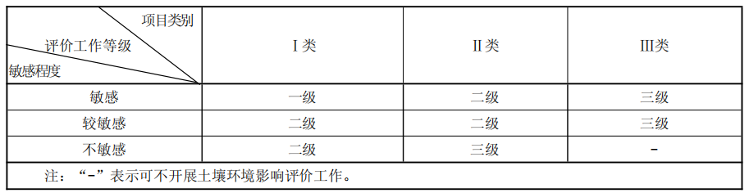  表3-7 生态影响性评价工作等级划分表  根据项目类别与敏感程度划分评价工作等级，本项目土壤环境影响类别为Ⅲ类、建设项目所在地周边的土壤环境敏感程度为不敏感，最终确定本项目土壤环境影响评价等级为"-"，即不开展土壤环境影响评价工作。  5、地下水环境质量现状  本项目为生态修复项目，项目在施工期和运营期不涉及对地下水环境的污染途径，可不进行地下水环境质量现状调查。
与项目有关的原有环境污染和生态破坏问题 | 1、主要生态问题和原因分析  本项目生态环境问题主要为矿山开采活动产生的采坑、破坏地形地貌景观、土地资源、植被资源等，引发崩塌等地质灾害，导致水土流失严重，生态环境脆弱。依据《矿区生态环境保护与恢复治理方案》，具体存在的问题如下。  表3-7 各治理点生态问题一览表  序号 治理区名称 土地类型 破坏方式 破坏面积(hm²)  1 香山梁水园村北生态修复治理区 旱地、灌木林地、天然牧草地、其他草地、采矿用地、裸土地 挖损、压占 115.00  2 香山黄泉村一采区生态修复治理区 灌木林地、天然牧草地、采矿用地、裸土地 挖损、压占 18.30  3 香山黄泉村二采区生态修复治理区 灌木林地、天然牧草地、其他草地、采矿用地、裸土地 挖损、压占 7.25  4 香山黄泉村三采区生态修复治理区 灌木林地、天然牧草地 挖损、压占 16.13  5 常乐镇原上游村西生态修复治理区 天然牧草地 挖损、压占 2.03  合计 158.71  综上所述，5个治理区23处无主矿山破坏土地类型为天然牧草地、裸地、采矿用地等，依据《矿山地质环境保护与恢复治理方案》，项目区内采矿活动对土地资源的破坏对矿山地质环境的影响程度为相对较重。  - 生态修复措施  根据矿山地质环境保护与恢复治理方案，针对以上存在的问题，本项目通过士石方工程消除地质灾害，修复破坏的地形地貌，重建植被，恢复原有的地形地貌及土地资源，可以使遭到破坏的生态环境得到改善和基本恢复，控制了水土流失，改善生态环境。  （1）地形地貌整治措施  本项目遵循工程修复与自然恢复结合的综合治理方式，以破坏前的地貌和周边未破坏的地形地貌作为设计地貌目标模板，考虑降雨、土壤渗透性、坡向、坡度高程点、动物栖息习性等，通过削高填低、采坑回填、边坡坡角培土及凹陷处回填等措施，重塑项目区地形地貌，模拟周边环境，为微生物、动物、植物提供栖息场所，恢复生物廊道，动物多样性，提升区域水土保持能力、生态安全屏障功能。  （2）绿化覆土措施  因地制宜，就地取材。改变不同土层的粒径级配，调配、覆土等措施构建项目区新土体，恢复土壤微生物、土壤动物、植物生境环境。储存的小粒径级配土覆盖，并从项目区周边拉运表土覆盖，以次达到土体近自然重构。  （3）植被恢复措施  根据植被地带性原理和乡土物种优先的原则，针对阴坡、阳坡、平地等不同生境，选择适应的草本和灌木物种。综合不同生境生态修复的植物选配技术、植被抗旱建植及管理等技术，以乡土物种的促进，人工与天然复合植被结合，促进项目区植被的构建。  通过以上措施，可以有效恢复治理区内的地质环境问题，重塑由矿山开采、露天开采引起的原生地形地貌，形成强烈视觉污染，避免一系列矿山地质环境问题发生或加剧已存在问题，预防由露天开采形成的高陡护坡引发的崩塌等地质灾害，改善了项目区现有生态环境。
生态环境保护目标 | 1、主要环境保护目标  （1）大气环境  本项目位于中卫市沙坡头区香山乡、常乐镇，经现场勘查，本项目500m范围内无自然保护区、风景名胜区等保护目标，其大气环境保护目标见下表。  表3-14 大气环境保护目标及环境保护要求一览表  环境要素 坐标 方位 相对距离(m) 保护对象 保护内容 环境功能区  环境空气 E104°51′521″,N37°16′044″ 香山梁水园村北13号治理点西侧 26 梁水园村居民 5户/12人 《环境空气质量标准（GB3095-2012）》及2018年修改单二级标准  （2）声环境  本项目50m范围内声环境保护目标具体见下表。  表3-15 声环境保护目标及环境保护要求一览表  环境要素 坐标 方位 相对距离(m) 保护对象 保护内容  声环境 E104°51′521″,N37°16′044″ 香山梁水园村北13号治理点西侧 26 梁水园村居民 5户/12人  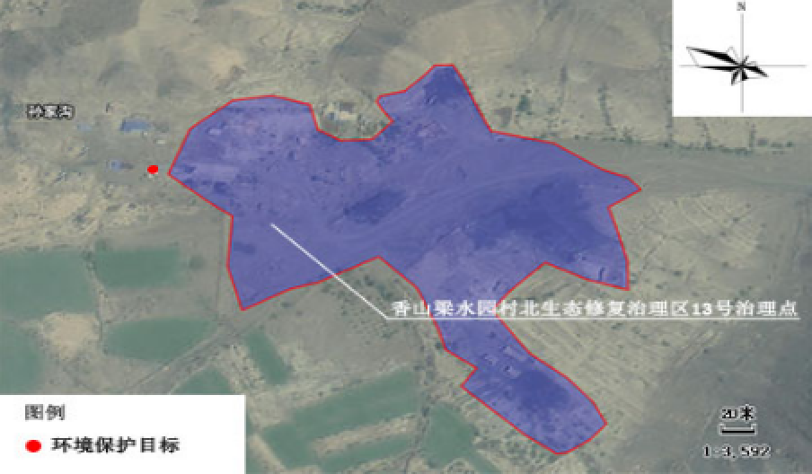  （3）生态环境目标  根据现状调查，本项目除香山黄泉村一采区生态修复治理区内的1号至5号治理点在中卫市生态保护红线内，属于涉及环境敏感区的项目，其他治理区不在自然保护区、生态保护红线、风景名胜区、世界文化和自然遗产、饮用水水源保护区，无具有特殊历史、文化、科学、民族意义的保护地等环境敏感区，调查未见珍稀、濒危野生动物和保护物种。  表3-16 生态环境保护目标一览表  环境要素 坐标 相对方位 占红线 规模 保护 功能 保护内容 环境 功能区  生态环境 1号治理点:E104°48′432″,N37°18′447″ 香山黄泉村一采区西侧 0.93hm² 生态红线内的生态系统，防风固沙 植被、动物、水土流失、生态系统 《环境空气质量标准（GB3095-2012）》及2018年修改单二级标准，满足《声环境质量标准》（GB3096-2008）中的1类标准  2号治理点：E104°48′543″,N37°18′547″ 香山黄泉村一采区北侧 4.98hm²  3号治理点:E104°49′126″,N37°18′519″ 香山黄泉村一采区南侧 0.56hm²  4号治理点:E104°49′289″,N37°18′564″ 香山黄泉村一采区东北侧 1.7hm²  5号治理点:E104°49′468″,N37°19′060″ 香山黄泉村一采区东侧 0.26hm²
评价标准 | 1、环境质量标准  （1）环境空气质量标准  项目区域大气环境功能区划属于二类区，环境空气质量执行《环境空气质量标准》（GB3095-2012）及修改单中二级标准，标准值见下表。  表3-16 环境空气质量标准  评价因子 平均时段 标准值 单位 标准来源  SO₂ 年平均 60 μg/m³ 《环境空气质量标准》 (GB3095-2012)中二级标准及其修改单  24小时平均 150  1小时平均 500  PM₁₀ 24小时平均 150  年平均 70  PM_{2.5} 24小时平均 75  年平均 35  NO₂ 年平均 40  24小时平均 80  31小时平均 200  CO 24小时平均 4 mg/m³  1小时平均 10  O₃ 日最大8小时平均 160 μg/m³  1小时平均 200  TSP 年平均 200  24小时平均 300  （2）地表水环境质量标准  项目区黄河执行《地表水环境质量标准》(GB3838-2002)中的Ⅱ类标准，具体见下表。  表3-17 地表水环境质量标准限值（单位：mg/L，pH无量纲）  序号 项目 《地表水环境质量标准》(GB3838-2002)Ⅱ类标准 序号 项目 《地表水环境质量标准》(GB3838-2002)Ⅱ类标准  1 pH 6-9 12 铜 1.0  2 溶解氧 6 13 锌 1.0  3 高锰酸盐指数 4 14 氟化物 1.0  4 生化需氧量 3 15 硒 0.01  5 氨氮 0.5 16 砷 0.05  6 汞 0.00005 17 镉 0.005  7 铅 0.01 18 六价铬 0.05  8 挥发酚 0.002 19 氰化物 0.05  9 石油类 0.05 20 阴离子表面活性剂 0.2  10 总磷 0.1 21 硫化物 0.1  11 化学需氧量 15 / / /  （3）声环境质量标准  项目区声环境执行《声环境质量标准》（GB3096-2008）中1类声环境功能区标准，具体见下表。  表3-18 声环境评价执行标准  执行标准类别 标准值（dB（A））  昼间 夜间  《声环境质量标准》（GB3096-2008）中1类标准 55 45  2、污染物排放标准  （1）大气污染物排放标准  施工期废气排放执行《大气污染物综合排放标准》（GB16297-1996）表2中无组织排放限值。  表3-19 大气污染物综合排放标准  污染物 无组织排放监控浓度限值  监控点 浓度  颗粒物 周界外浓度最高点 1.0mg/m³  （2）水污染物排放标准  项目施工期施工废水、车辆清洗废水经隔油沉淀池处理后，用于施工场地洒水降尘等，废水不外排；施工人员生活污水依托周边民居既有旱厕，本项目无生活废水外排。  （3）噪声排放标准  施工期噪声排放执行《建筑施工场界环境噪声排放标准》（GB12523-2011）排放限值。  表3-20 建筑施工场界环境噪声排放标准  昼间 夜间  70dB 55dB  （3）固体废物  《一般工业固体废物贮存和填埋污染控制标准》（GB18599-2020）。
其他 | 无

生态环境影响分析
施工期生态环境影响分析 | 生态环境影响分析  （1）对植物影响分析  项目所在区域属中温带荒漠草原区，以多年生草本、灌木、半灌木为主，种群少结构简单，森林资源缺乏。本项目主要植物是柠条、沙柳、油蒿、短花针茅、荒漠锦鸡儿等。本项目中的地形地貌整治工程要进行开挖地表，将对植被造成较成影响。随着施工的进行，施工运输、施工机械、人员践踏、破坏了工程区域原有地貌和植被，造成一定植被的损失。但本项目为生态修复项目，通过重建植被，恢复原有的地形地貌及土地资源，可以使遭到破坏的生态环境得到改善和基本恢复。因此对植物影响较小（具体详见生态专章）。  （2）对动物影响分析  施工期对动物的影响主要体现在对动物栖息觅食地所在生态环境的破坏，包括对施工区土地平整，原有植被清除，施工所产生的噪声，各种施工人员以及施工机械的干扰等，使评价区及其周边环境发生改变。治理区施工过程中占用和破坏大面积荒地，破坏其周围区域野生动物部分觅食地、栖息场所和活动区域。本项目的作业和机械噪声和人员活动等，将惊吓和驱赶施工区及周围一定范围内的野生动物，影响野生动物的活动和栖息。由于项目区常见的野生动物中，哺乳动物主要有田鼠、短耳仓鼠、褐家鼠、黑线仓鼠、小家鼠、三趾跳鼠、五趾跳鼠等；鸟类有燕子、喜鹊、乌鸦、鸽子、麻雀等。经调查，项目区未发现国家重点保护野生动物物种。施工期影响只是引起野生动物暂时的、局部的迁移，待施工结束后这种影响亦将消失，不会改变动物生境，对动物不会产生显著影响。  （3）对水土流失影响分析  项目在土方开挖、回填、覆土等施工中地表植被遭到破坏，原有表土与植被之间的平衡关系失调，表土层结构松散，抗蚀能力减弱，在雨滴打击、水流冲刷、重力作用及大风扬尘的作用下产生水土流失。施工车辆碾压地表，裸露带产生土壤风蚀、植物生存条件丧生，使地表的植被生物量损失，但施工影响具有暂时性，随着施工的结束而消失。  （4）土壤侵蚀影响分析  （1）土壤侵蚀因素分析  根据治理项目的建设特点，土壤侵蚀因素主要包括以下几点：  ①草地植被受到扰动和破坏  在表土开挖、场地平整、场外道路等过程中，破坏了地表原有的草地植被，形成了片状、条带状的裸露面，植被对土壤的覆盖保护作用和根系固土作用丧失殆尽。  ②土体表层松散性加大  治理过程中将破坏大面积的地表土壤，大量的松散表土发生运移和重新堆积，植被被损坏，使得地表土壤结构变化，上下土层混合，土壤水分大量散失，土体的机械组成混杂不一，丧失了原地表土壤的抗蚀力。形成新的矿山土壤类型，地表无植被覆盖，土壤肥力降低，极易发生土壤侵蚀。  ③地形、地貌的变化  项目在地形地貌整治及土石方的开挖与回填，形成了占地面积较大和高度较高的人工堆垫地貌，雨季改变了水流的流向，增加了发生水蚀侵蚀的可能。  （2）土壤侵蚀影响评价  根据评价区气候特征、地形条件以及工程的建设特点，治理项目新增土壤侵蚀特征主要表现为：①以风力侵蚀为主；②不同功能区土壤侵蚀强度存在着显著的差异；③呈片状集中分布或线型带状分布；④水土流失强度高，但时间短，范围小，易人为控制；项目实施过程中随着土地复垦、生态恢复工程的实施，土壤侵蚀过程将得到有效控制，随着生态环境的改善，最终会使原来的土壤侵蚀得到根本遏制。  总之，治理活动不可避免地将破坏原有自然植被和土地资源，会导致水土流失危害程度显著增强，经过不断的生态建设、水土保持和土地复垦生态建设工作后，土壤侵蚀将会大为减少，水土流失得到控制。  （5）取土场生态环境影响分析  本项目设置取土场主要用于绿化覆土工程，取土场在一定程度上加剧水土流失，通过地表取土，破坏地表植被和土壤结构，改变地形地貌以及自然景观，使部分地段植被覆盖和植物物种多样性下降，自然景观破碎化，影响生态系统的结构和功能，影响对象主要是地表植被、土壤结构及自然景观。但本项目在取土场使用完毕后，将进行植被恢复工程，提升原有的土地质量，恢复地表植被、优化土壤结构及景观，改善水土流失，因此本项目设置的取土场对生态环境影响较小。  2、环境空气影响分析  （1）施工期扬尘  施工扬尘主要来源于运输以及开挖、回填等环境，根据有关资料介绍，能产生扬尘的颗粒粒径分布为：＜5μm的占8%，5~20μm的占24%，＞20μm的占68%。施工区域及施工便道有大量的颗粒物粒径在可产生扬尘的粒径范围内，极易造成扬尘污染，如遇干旱无雨的季节，在大风时，施工扬尘更易发生。类比同类施工现场的污染情况，扬尘点下风向TSP的浓度随距离的变化情况见表4-1。  表4-1 扬尘浓度随距离变化情况一览表 单位：mg/m³  降尘措施 工地下风向距离  20m 50m 100m 150m 200m 250m  不采取措施 1.303 0.722 0.402 0.311 0.270 0.210  有围挡 0.824 0.426 0.235 0.221 0.215 0.206  由表4-1可见，在无任何防尘措施的情况下，施工现在对周围环境的影响较严重，污染范围在150m范围内，而在有防尘措施的情况下，污染范围将至50m范围内。  ①运输过程中的扬尘  根据有关调查，施工工地的扬尘主要是由运输车辆行驶产生，与道路路面情况及车辆行驶速度有关，约占总扬尘量的60%。在完全干旱情况下，可以按公式计算：  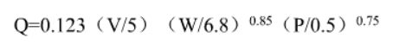  式中：Q：汽车行驶的扬尘，kg/km·辆；  V：汽车行驶速度，km/h；  W：汽车载重量，吨；  P：道路表面粉尘量，kg/m²。  表4-1为一辆10吨的卡车，通过一段长度1km的路面时，不同路面清洁程度，不同行驶速度情况下的扬尘量。由此可见，在同样路面清洁程度下，车速越快，扬尘量越大；而在同样车速情况下，路面越脏，则扬尘量越大。因此，限制车辆行驶速度、保持路面清洁，是减少汽车扬尘的有效手段。  表4-2 不同路面清洁程度、不同行驶速度的汽车扬尘（kg/辆·km）  清洁度 车速 0.1kg/m² 0.2kg/m² 0.3kg/m² 0.4kg/m² 0.5kg/m² 1.0kg/m²  5（km/h） 0.0511 0.0856 0.1164 0.1444 0.1707 0.2871  10（km/h） 0.1021 0.1717 0.2328 0.2888 0.3414 0.5742  15（km/h） 0.1532 0.2576 0.3491 0.4332 0.5121 0.8613  25（km/h） 0.2553 0.4293 0.5819 0.7220 0.8536 1.4255  由表4-2可见，在同样路面清洁程度下，车速越快，扬尘量越大；而在同样车速情况下，路面越脏，则扬尘量越大。因此，限制车辆行驶速度、保持路面清洁，是减少汽车扬尘的有效手段。根据类比调查，施工场地、施工道路在自然风作用下产生的扬尘所影响的范围在100m以内。  抑制扬尘的一个简洁有效的措施是洒水。如果施工阶段对汽车行驶路面勤洒水（每天4~5次），可以使空气中的粉尘量减少70%左右，可以收到很好的降尘效果。洒水的试验资料如表19。当施工场地洒水频率为每天4~5次时，扬尘污染距离可缩小到20~50m范围内，对运输线路两侧的敏感点环境影响较小。  表4-3 施工阶段使用洒水降尘的试验结果  距路边距离（m） 5 20 50 100  TSP浓度（mg/m³） 不洒水 10.14 2.81 1.15 0.86  洒水 2.01 1.40 0.68 0.60  各类施工场地的出入口处必须硬化，设置冲洗设施设备，并配备专业人员对场地出入口、运输车辆进行清洗降尘，确保净车出场，不得带泥上路，不得超载、撒漏土。项目在场地的出入口均设置了洗车场地，出厂前需对车辆底盘、车轮进行清洗。  ②施工裸露场地的风力扬尘  道路施工阶段扬尘的另一个主要来源就是露天堆场和裸露场地的风力扬尘。由于施工需要，一些建筑材料需要露天堆放，一些施工作业点表层土壤需要人工开挖且临时堆放，在气候干燥又有风的情况下，会产生扬尘，其扬尘的产生量可按照堆场起尘的经验公式计算：  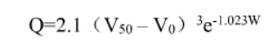  式中：Q：起尘量，kg/吨·年；  V50：距离地面50m处风速，m/s；  V0：起尘风速m/s；  W：尘粒的含水率，%。  起尘风速与粒径、含水率有关，因此，减少露天堆放和保证一定的含水率，以及减少裸露地面是减少风力起尘的有效手段。粉尘在空气中的扩散稀释与风速等气象条件有关，也与粉尘的沉降速度有关。不同粉尘的沉降速度见表4-4。  表4-4 不同粉尘的沉降速度  粉尘粒径（μm） 10 20 30 40 50 60 70  沉降速度 0.003 0.012 0.027 0.048 0.075 0.108 0.147  粉尘粒径 80 90 100 150 200 250 350  沉降速度 0.158 0.170 0.182 0.239 0.804 1.005 1.829  粉尘粒径 450 550 650 750 850 950 1050  沉降速度 2.211 2.614 3.016 3.418 3.820 4.222 4.624  由上表可知，粉尘沉降速度随着粒径的增大而迅速增大。当粒径为250μm时沉降速度为1.005m/s，因此，可以认为当尘粒大于250μm时，主要影响范围在扬尘点下风向近距离范围内，而真正对外环境产生影响的是一些微小粒径的颗粒。  ③取土场扬尘  本项目生态恢复过程中涉及工程取土，取土过程中机械开挖会造成地表扰动，造成土方松散，施工范围内容易形成扬尘，如遇大风天气扬尘更叫严重。因工程取土区域均位于生态治理范围附近，与工程治理区距离较近且附近无村庄等环境敏感点，在取土过程中应合理分配取土位置，避免大面积开挖取土，取土过程中进行洒水抑尘，取土结束后及时对取土场进行生态恢复。在采取上述措施后，工程取土对环境空气的影响较小。  （3）施工机械废气  本项目施工期施工机械主要有推土机、挖掘机、装载机、运输汽车等燃油机械，燃油所产生的废气中的主要污染物有CO、NOx、HC。  由于施工机械多数为大型机械，施工作业具有不连续性、施工点分散，每个作业点施工时间相对较短，燃油动力机械为间断作业，且数量不多，因此，其排放的污染物对外环境影响较小。  3、水环境影响分析  项目施工期废水主要为施工废水以及施工人员生活污水。  （1）施工废水  施工废水主要来自施工机械、车辆冲洗水，主要污染因子为SS及石油类。项目施工现场出入口拟设置临时隔油沉淀池，经隔油沉淀池处理后，用于施工场地洒水降尘等，废水不外排，对区域地表水体影响较小。  （2）生活污水  本项目在周边村庄单独租借民房作为施工营地及食堂，施工人员均不在生态修复场地内进行食宿，施工人员生活污水依托租赁民房旱厕处理。本项目无生活污水排放。  4、声环境影响分析  施工噪声源可近似作为点声源处理，根据点声源噪声衰减模式，可估算其施工期间离噪声源不同距离处的噪声值，预测模式如下：  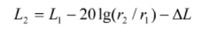  式中：L2—声电源在预测点产生的声压级；  L1—声电源在参考点产生的声压级；  r2—预测点距声源的距离；  r1—参考点距声源的距离；  —各种因素引起的衰减量（包括声屏障、空气吸收引起的衰减量），  多两个以上多个声源同时存在时，其预测点总声级采用以下公式：  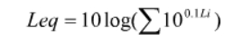  式中：Leq—预测点的总等效声级，dB；  L_{i}—第i个声源对预测点的声级影响，dB。  在不考虑各种衰减影响情况下，利用模式可模拟计算得到各种施工机械在不通距离处的噪声影响值，具体结果详见表4-7。  表4-7 各种施工机械在不同距离处的噪声预测值（单位：dB（A））  施工机械 距机械不同距离处的噪声预测值  1m 10m 20m 30m 40m 50m 150m 200m  挖掘机 90 70 64 60 56 50 46.5 44.0  洒水车 70 50 44 40 36 30 26.5 24  推土机 90 70 64 60 56 50 46.5 44.0  压路机 90 70 64 60 56 50 46.5 44.0  打桩机 100 80 74 70 66 60 56.5 54.0  分析施工期工程建设使用典型施工机械的情况，从表4-7典型施工机械在不同距离噪声预测值，可以看出：  在建设期，大部分施工设备的昼间噪声在厂界（以30m计）以内基本符合《建筑施工场界环境噪声排放标准》（GB12523-2011）中所规定的标准，而夜间则相反，大部分都超出标准。  根据治理区周边声环境敏感点的调查，项目声环敏感目标主要为香山梁水园村北13号治理点西侧，距离约26m，由于距离敏感点较近，施工噪声会对其产生影响，因此必须限制夜间施工的时间和施工的种类，限制高噪声机械在夜间使用，尽量避免高噪声设备同时作业，以减少施工噪声对其影响。为减轻施工噪声对周围声环境的影响，提出如下防治对策:  ①施工期应严格执行《建筑施工场界环境噪声排放标准》(GB12523-2011)有关规定；  ②加强管理，控制同时作业的高噪声设备的数量，施工作业安排在白天进行；  ③对于施工期间的材料运输、敲击、人的喊叫等施工声源，施工单位通过文明施工，加强有效管理加以缓解；  ④在施工现场标明投诉电话，建设单位在接到投诉后及时与当地环保部门取得联系，以便及时处理环境纠纷；  ⑤靠近敏感点施工时应事先告知敏感点居民，并在靠近敏感点处设置移动声屏障；  采取以上措施后，项目施工期机械噪声对区域声环境的影响将大大降低，对区域声环境的影响将在可接受水平。  5、固体废物环境影响分析  本项目施工期的固体废物主要来源于治理区内土方、场区剥离的表土、拆除的建筑垃圾和施工人员的生活垃圾。  （1）土方  根据本项目土石方平衡表可知，本项目开挖土方全部回填，挖填平衡，无弃土产生。  （2）建筑垃圾  建筑垃圾主要来源于废弃建筑物拆除工程，建筑垃圾量产生量为148.45m³，拆除的建筑垃圾用挖机装自卸汽车运输，运输至政府指定的建筑垃圾填埋场进行处置。  （3）生活垃圾  项目施工人员均为当地人，不在施工现场食宿，生活垃圾产生量以人均每天产生0.35kg计算，施工人数60人，则生活垃圾产生量为21kg/d，施工期产生的生活垃圾集中收集后，由施工单位组织收集统一外运至环卫部门指定地点。
运营期生态环境影响分析 | 本项目为生态修复项目，项目施工结束后已将原有的采矿破坏面恢复植被，运营期仅有维护管理人员对治理区域进行维护，维护人员均为当地雇工，不在项目区吃住，且该项目运营期无其他污染源，所以该项目运营期对环境不会产生影响。建设单位运营期做到对治理区的正常维护、保障植被成活率，项目运营期不仅对环境无不利影响，而且具有良好的环境正效益。
选址选线环境合理性分析 | （1）治理区选址合理性  本项目实施区域为香山梁水园村北生态修复治理区、香山黄泉村一采区生态修复治理区、香山黄泉村二采区生态修复治理区、香山黄泉村三采区生态修复治理区、常乐镇原上游村西生态修复治理区，治理总面积158.71hm²，治理矿山点个数为23个，选址具有唯一性。除香山黄泉村一采区生态修复治理区内的1号至5号治理点范围涉及中卫市生态保护红线管控范围，其他生态修复治理区不在中卫市生态保护红线管控范围，本项目不涉及饮用水源保护地、风景名胜区、自然保护区等生态保护区。香山黄泉村一采区生态修复治理区内的1号至5号治理点为历史遗留矿山开采后的开采区，项目选址不可避让。虽然1号至5号治理点在生态红线范围内，但区域生态环境脆弱、水土流失严重，本项目的实施将系统性的解决矿区生态修复问题，改变水土流失和恢复生态环境。本项目属于《关于在国土空间规划中统筹划定落实三条控制线的指导意见》的要求中第八项：“重要生态修复工程”，本项目实施可以确保生态保护红线内“生态功能不降低，面积不减少，性质不改变”，项目运营后改善区域内的生态环境，对涉及中卫市生态保护红线管控范围内区域的生态环境有积极影响，治理区选址合理可行。  （2）取土场选址合理性  为满足绿化覆土的要求，本项目在治理区设置取土场2座，取土场均位于香山梁水园村北12号治理区，不新增用地，方便管理和减少运输距离，可减少物料的损耗。施工后期将对取土场进行植被恢复工程，因此项目取土场选址合理。  （3）施工道路合理性  本项目施工期依托现有道路，不新建施工便道，进入矿山道路为村级道路和山地土路，交通便利。治理区周边分布有县道、乡道等交通要道，交通便利。治理点现有道路可通往中卫沙坡头区等地，为施工机械和器材运输提供了便利治理点治理点的条件。

五、主要生态环境保护措施
施工期生态环境保护措施 | 1、生态环境保护措施（详见生态专项评价）  （1）对区域植被影响防治措施  本项目区域植物群落组成简单，项目区内被破坏的植被覆盖率低，修复区施工完成后将进行生态复绿，可使治理区被破坏的植被得到恢复。为了进一步减少施工过程中对植物的影响，采取的保护措施如下：  ①施工期间，在各主要工程区（如主体工程施工区、取土场等）设置生态保护警示牌。警示牌上标明工程施工区范围，禁止越界施工占地，尽量减少占地造成的植被损失；  ②明确施工工序，杜绝超挖、乱挖等不规范施工方式。在施工过程中，开挖回填土方均按设计要求进行施工。对表土集中堆放和保存，并用于工程区的迹地恢复；  ③避免车辆在运输过程中对当地植被的碾压，尽量减少对区域植被的破坏，将撒落到植被上的土方尽快清理，使植被恢复原有的生长状态，保证施工对区域植物生境的破坏最小化；  ④修复区生态修复时优选适宜当地环境生长的本土物种，保证绿化栽植的成活率。把剥离的表层熟土回填至周围的植被恢复区内，用作绿化带的覆土改造。  ⑤合理规划修复治理治理顺序，分阶段施工，恢复地表植被；  ⑥工程施工期进行生态影响的监测或调查，主要是生境、陆生动植物、重点保护动植物的变化，通过动态监测和完善管理，使生态向良性或有利方向发展。在工程管理机构，应设置生态环境管理人员，建立各种管理及报告制度，加强相关生态环境保护教育工作，提高施工人员和管理人员环境意识。  （2）对动物资源保护措施  施工期间对动物的影响主要表现为施工期间地表清理对动物活动场所的破坏以及施工期间的机械噪声给动物带来惊扰。为了减少施工过程中对动物的影响，采取的保护措施如下：  ①施工期间，以公告、宣传单、板报和会议等形式，加强对施工人员的环境保护宣传教育和保护野生动物常识的宣传，提高施工人员的环境保护意识，使其在施工中自觉保护生态环境及野生动物，并遵守相关的生态保护规定。  ②合理安排施工时序，优化施工组织。错开施工高峰期，避免同一段出现大规模的施工，施工过程中选用低噪声设备，严禁夜间施工，避免对野生动物产生较大的惊扰。  ③施工期间，在各主要施工作业区设置生态保护警示牌。警示牌上标明工程施工区范围，禁止施工人员越界施工或砍伐林木、禁止捕猎野生动物，尽量减少占地造成的植被损失对野生动物的伤害。  ④工程完工后尽快做好生态环境的恢复工作，种植本地土著植物品种，以尽量减少生境破坏对动物的不利影响。  （3）水土流失影响防治措施  ①水土流失防治措施布设遵循以下原则：  a、结合工程实际和项目区水土流失现状，因地制宜、因害设防、防治结合、全面布局、科学配置。  b、减少对原地表和植被的破坏，合理布设取土场。  c、项目建设过程中注重生态环境保护，设置临时性防护措施，减少施工过程中造成的人为扰动及产生的弃土。  d、注重吸收当地水土保持的成功经验，借鉴国内外先进技术。  e、树立人与自然和谐相处的理念，尊重自然规律，注重与周边景观相协调， 在临近城市区道路两侧的植物措施，可结合景观要求适当提高标准。  f、工程措施、植物措施、临时措施合理配置、统筹兼顾，形成综合防护体系。  g、工程措施要尽量选用当地材料，做到技术上可靠、经济上合理。  h、植物措施要尽量选用适合当地的品种，并考虑绿化美化效果。  ②水土流失影响防治措施  本项目治理区地质环境本身受到严重创伤，水土流失严重，前期矿坑回填施工，土地平整等可能会加重水土流失，但由于本工程主要目的是为矿区生态修复，上述活动造成的影响是暂时的，在土方回填压实后，因施工破坏而影响水土流失的各种因素在各项水土保持措施得到恢复和改善，水土流失逐渐减少，直到达到新的稳定状态。严禁乱倾倒施工中产生的固体废弃物，定点存放，及时外运处置，避免污染土壤。实行水土保持“三同时”制度，项目建设通过士石方工程消除地质灾害，修复破坏的地形地貌，重建植被，恢复原有的地形地貌及土地资源，建立综合防治体系使水十流失得到有效控制，可以使遭到破坏的生态环境得到改善和基本恢复。  （4）取土场生态恢复措施  ①使用取土场的过程中保持不留坑洼沟坎，边坡坡度要平缓；保持道路通畅，取土场的运输路线利用原有道路，减少对植被的破坏。  ②取土场使用完毕后，进行植被恢复，提升原有的土地质量，恢复地表植被、优化土壤结构及景观，改善水土流失，本项目设置的取土场对生态环境影响较小。  （5）土地利用保护措施  ①合理组织施工，严格按设计占地面积、样式要求等进行开挖，避免超出治理区控制点，缩小施工作业范围，施工人员和机械不得在规定区域外活动。  ②施工材料有序堆放，减少对周围的生态破坏。土地平整后，需对各安全平台进行挖掘，减少施工机械进出场对周围环境的影响。  ③开挖土方分层开挖，分层回填，随挖随填，不能及时回填的土方，使用土袋挡护、拍实、表层覆盖草垫或其它覆盖物遮挡；  （6）其他生态保护措施  在施工期要组织强有力的领导机构，加强管理，保护水土资源，防止和避免工程建设过程中可能造成的水土流失给施工区域带来的不利影响，保证水土保持措施与主体工程同时设计、同时施工、同时投入使用。本项目通过加强土地复垦、绿化、生态修复可使水土流失得到有效控制，使其满足水土保持目标要求。同时评价还提出以下要求：  ①在土方开挖回填时避开雨季，雨季来临前将开挖回填、弃方的边坡处理完毕。  ②做好施工规划，减少临时占地和重复施工，尽量做到小范围内的土方平衡，减少土方的堆放时间，施工取土时采取平行作业，边开挖、边平整，计划取土，及时进行景观再造；不能及时回填的土方，使用土袋挡护、拍实、表层覆盖草垫或其它覆盖物遮挡。  ③在植被重建时，及时复绿，严格按照施工方案种植绿化植被。  ④项目施工阶段严格要求、文明施工，避免对规划用地以外植被的破坏。  （7）景观生态影响措施  评价区现状景观为草地景观、旱地景观，现有景观的异质性主要表现为二维平面的空间异质性，由于山丘破损、危岩分布，基质、斑块与廊道之间有一定的界限。根据治理区地址环境条件、所处地理位置、土地功能规划等因素，采区工程措施后，覆土绿化的植被选择气候条件适当、根系发达、分生能力强、耐瘠薄抗性强灌木栽植，同时根据不同植物的颜色特性，可考虑采区混合，分区绿化等方式，不仅可以绿化治理区，还可以产生较好的景观效果。项目建成后，该区的景观结构发生了变化，优势度值较高，且连通程度较好，其景观观赏价值比原有的类型景观高。本项目的建设将增加区域的绿地面积，减少区域内景观斑块数，新增的绿地对区域的景观和视觉改善作用明显，同时增加了区域景观的协调性、生动性、多样性，在很大程度上改善了区域的生态景观。  2、废气污染防治措施  （1）施工扬尘  为减少施工扬尘，施工时须满足《关于进一步加强施工工地和道路扬尘管控工作的通知》(建办质[2019]23 号)、《宁夏回族自治区大气污染防治条例》相关要求，采取“六个百分百”防尘措施:做到施工工地100%落实围挡，施工现场地面100%硬化，出入口100%设置冲洗设施，驶出车辆 100%冲洗，沙石拉运车辆100%遮盖，施工区域裸露空地堆场 100%遮盖防尘网或喷洒抑尘剂，施工作业避开大风天气等措施。在采取上述措施后，施工作业现场产生的扬尘对周围环境影响较小。  在工程建设期间，伴随着土方的挖掘，设备的装卸和运输等施工活动，其扬尘将给附近的大气环境带来不利影响。因此必须采取合理可行的控制措施，尽量减轻其环境影响，缩小其影响范围。采取的防治措施如下：  ①土方开挖时、削坡前采用水枪、洒水器等给对作业面和土堆适当喷水，以减少扬尘量，装卸时尽量减少卸装的高度，减少扬尘的产生，开挖的土方要及时运走等，以防长期堆放表面干燥而起尘或被雨水冲刷；  ②对临时堆土场定期进行洒水抑尘，采取苫盖措施，防止扬尘的产生；  ③施工工地周边设置施工围挡、篷布遮盖等措施可有效减少扬尘的影响范围，其影响范围可控制在项目施工区域内；  ④控制施工作业面，在合理安排施工进程情况下，尽可能减少大面积施工，以减少扬尘产生量；  ⑤合理安排施工工序、施工进度，尽量避免在大风气象条件下施工，当风速过大时，应停止作业，并对堆存的砂石料等建筑材料采取遮盖措施；  ⑥运输车辆应完好，不应装载过满，并尽量采取遮盖、密闭措施，减少沿途抛洒，并及时清扫散落在地面上的泥土和建筑材料，冲洗轮胎，定时洒水抑尘，以减少运输过程中产生的扬尘。  施工粉尘的污染程度与风速、大面积开挖造成地表裸露、粉尘粒径、粉尘含湿量等因素有关，其中风速对粉尘的污染影响最大，风速增大，产生的含尘量呈正比或级数增加，粉尘污染范围也相应扩大。大风情况下，施工引起的扬尘飘移较远。通过设置围栏、定期洒水降尘等措施减小施工扬尘对周边空气环境影响。  综上，评价认为采取施工期废气污染防治措施技术可行、经济合理，在落实上述措施后对区域环境空气影响较小，措施可行。  （2）施工机械尾气  项目施工机械尾气主要来自施工机械和运输土方等原材料的汽车，其主要成分为CO、NOx，以及未完全燃烧的THC等，其特点是排放量小，属间断性无组织排放。由于拟建项目所在地较为开阔，空气流通较好，车辆排放的尾气能够较快地扩散，对当地的大气环境影响较小，但项目建设过程中仍应采取控制措施，加强施工机械的维护，使环境空气质量受到的影响降至最低。  施工单位应尽量选用低能耗、低污染排放的施工运输车辆，对于尾气排放超标的车辆，应安装尾气净化装置；施工单位须使用污染物排放符合国家标准的运输车和施工机械设备，定期对车辆设备进行维护保养，使其始终处于良好的工作状态，严禁使用报废车辆。  通过采取以上措施，可最大限度的降低施工期扬尘、尾气对施工沿线敏感点及周边居民的影响。施工扬尘和机械尾气随着施工期的结束而自然消失，其影响也是相对短暂的。  3、水环境污染防治措施  本项目施工期产生的废水主要为施工废水以及生活污水。  （1）施工废水  施工废水主要来自施工机械、车辆冲洗水，主要污染因子为SS及石油类。项目施工现场出入口拟设置临时隔油沉淀池（容积视实际废水产生量而定，沉淀时间大于2小时），经经隔油沉淀池处理后，用于施工场地洒水降尘等，废水不外排，对区域地表水体影响较小。  （2）生活污水  本项目不设置施工营地，生活污水依托施工人员生活污水依托周边民居既有旱厕，本项目无生活污水排放。  4、声环境防治措施  项目施工期间，不同施工阶段使用不同的施工机械设备，因而产生不同施工阶段噪声。根据本项目的施工特点，主要产噪施工机械有挖掘机、推土机和装载机及运输车辆等。根据项目施工特点，项目通过采用低噪声机械设备、合理安排施工计划和时间以及距离防护和隔声等措施减少施工噪声对区域声环境的影响，结合施工进展，具体采取如下防治措施：  ①要求施工期使用的主要机械设备为低噪声机械设备，并在施工中有专人对其进行保养维护，施工单位应对现场使用设备的人员进行培训，严格按操作规范使用各类机械设备；  ②尽可能利用距离衰减措施，在不影响施工情况下将强噪声设备移至距离居民点相对较远的地方；  ③夜间禁止大型机械施工，禁止在施工区鸣笛，干扰附近居民休息。合理安排施工时间，在居民集中的施工段，在人们睡眠休息时间午间12：00～14：00和夜间22：00～6：00 停止高噪声机械施工，车辆经过居民区和噪声敏感点附近时应控制车速不超过20km/h，禁止鸣笛；  ④建设工程应当实行封闭施工管理，现场周边设置围档；  ⑤加强对施工人员的环境宣传和教育，使他们认真落实各项降噪措施，做到文明施工。  通过采取上述措施，将项目施工期施工机械噪声对周围环境的影响降至最低。随着项目施工结束，施工噪声污染将随之消失，在严格执行上述措施的前提下，项目施工噪声对周边环境产生的影响较小。  5、固体废物保护措施  根据本项目土石方平衡表可知，本项目开挖土方全部回填，挖填平衡，无弃土产生。因此施工期产生的固体废物主要为建筑垃圾和生活垃圾。  建筑垃圾主要来源于废弃建筑物拆除工程，拆除建筑垃圾量148.45m³，拆除垃圾用挖机装自卸汽车运输，运输至政府指定的建筑垃圾填埋场，不得用于就地回填。生活垃圾集中收集后，由施工单位组织收集统一外运至环卫部门指定地点。
运营期生态环境保护措施 | 1、运营期生态环境保护措施  本项目运营期主要为种植苗木的养护工程，无大气污染物、废水、固体废物、噪声产生。运营期生态环境影响主要表现为景观变化和营运期由于缺水、缺土等原因造成场区绿化率、水土保持率下降而造成治理区出现水土流失的情况。运营期要加强复垦地苗木、草地的养护，及时浇水，施肥、病虫害防治、补土、苗木补种，保证苗木及草地的成活率，保证场地的绿化率，认真做好养护工作将有效防止运营期水土流失的发生。本项目运营期不仅对环境无不利影响，具有良好的环境正效益。
其他 | 无
环保投资 | 本项目总投资概算3796.16万元，其中环保投资3796.16万元，占总投资100%，全部用于生态修复工程。  表5-5 环保投资各项目明细  时段 工作项目 内容 投资/万元 比例  施工期 生态环境影响减缓措施 削高填低、采坑回填、边坡坡角培土及凹陷处回填、绿化覆土 3159.44 83.23%  生态恢复工程、宣传警示工程 402.56 10.60%  大气环境影响减缓措施 运输过程中篷布遮盖 10 0.26%  施工现场设置围挡、洒水降尘 20 0.53%  声环境影响减缓措施 噪声设备保养维护、施工场地设置临时遮挡 20 0.53%  固体废物影响减缓措施 废弃建筑物拆除工程、生活垃圾集中收集后统一外运至指定地点。 10 0.26%  环境监测 噪声监测、TSP监测、生态监测 30 0.79%  小计 3652 96.20%  运营期 营运期生态环境 对人工栽植的林灌木和草地区域进行3年管护管理 83.6 2.20%  自然恢复期环境监测 监测各区域林草措施保存率、生长情况及覆盖度 60.56 1.60%  小计 144.16 3.80%  合计 3796.16 100.00%

六 生态环境保护措施监督检查清单
内容  要素 | 施工期 |  | 运营期
 | 环境保护措施 | 验收要求 | 环境保护措施 | 验收要求
陆生  生态 | 1、设置生态保护警示牌；  2、明确并合理规划施工工序；  3、避免车辆在运输过程中对当地植被的碾压；4、优选适宜当地环境生长的本土物种；  5、减小土石方工程量、只对矿坑遭到破坏的地貌进行施工，不得破坏原有地貌等方式降低施工期对水土流失的影响，工程竣工后及时覆土恢复地表植被。 | 各项生态环境保护措施落实到位 | 种植柠条、文冠果等灌木，撒播草籽恢复为林地、草地，对未成活树木进行补植。 | 覆盖率要求，达到80%以上，满足生态环境保护的要求
水生  生态 | / | / | / | /
地表水环境 | 1、施工废水：项目施工现场出入口拟设置临时隔油沉淀池，经经隔油沉淀池处理后，用于施工场地洒水降尘等，废水不外排；  2、生活污水：本项目不设置施工营地，生活污水依托周边民居既有旱厕，本项目无生活污水排放。 | 施工现场设置沉淀池沉淀后洒水抑尘，不外排，满足生态环境保护的要求
地下水环境 | / | / | / | /
声环境 | 1、维护保养机械；  2、在不影响施工情况下将强噪声设备移至距离居民点相对较远的地方；  3、夜间禁止大型机械施工，禁止在施工区鸣笛，干扰附近居民休息。  4、实行封闭施工管理，现场周边设置围档；  5、加强对施工人员的环境宣传和教育。 | 满足建筑施工厂界噪声限值标准要求
振动 | / | / | / | /
大气  环境 | 1、土方开挖前对作业面适当喷水；  2、设置施工围挡、篷布遮盖；  3、避免在大风气象条件下施工； | 满足《大气污染物综合排放标准》（GB16297-1996）表 2 中无组织排放监控浓度限值 | / | /
固体  废物 | 1、建筑垃圾运至政府指定的建筑垃圾填埋场，不得用于就地回填；  2、生活垃圾集中收集后，由施工单位组织收集统一外运至环卫部门指定地点。 | 合理处置，不外排，满足生态环境保护的要求 | / | /
电磁  环境 | / | / | / | /
环境  风险 | / | / | / | /
环境  监测 | 监测噪声、监测TSP、生态监测 | / | 监测植被生长情况
其他 | / | / | / | /

七、结论
沙坡头区陈水矿区废弃矿山生态修复项目(二期)符合国家产业政策要求，项目施工期产生的各项污染物经采取切实可行的污染防治措施后，各项污染物均能实现达标排放。项目本身为生态修复工程，该项目建设削减了区域污染负荷，将对改善项目所在区域生态环境，起到积极的作用，环境效益明显。建设单位须切实落实环境影响报告表中提出的各项污染防治措施和环境管理要求，严格执行建设项目环境保护“三同时”制度，在确保各项污染物达标排放的前提下，从环境保护的角度考虑，本项目的建设是可行的。

